资格证明文件

投标书
投 标 函
致：（辽河石油勘探局有限公司物资分公司）
根据贵方（2024年二级物资集中采购41大类焊接材料（JC2024-WⅡ-41-01包））项目招标采购产品及服务的（LHZB1-2024-WJ173）招标文件，授权人代表投标人（盘锦顺方实业有限公司）提交下述文件：
1. 资格证明文件
2. 技术投标文件
3. 商务投标文件
4. 其它按招标文件投标人须知和技术规格要求提供的有关文件
在此，签字代表宣布同意如下：
1. 所附投标价格表中规定的应提交和交付的产品共 105 项，投标报价详见价格文件附件投标报价表。
2. 投标人将按招标文件的规定履行合同责任和义务。
3. 投标人已详细审查全部招标文件，包括（补遗文件）（如果有的话）。我们完全理解并同意放弃对这方面有不明及误解的权力。
4. 本投标有效期为自投标截止日起 90 个 日历日。
5. 已缴纳本包别投标保证金 2 万元，同意投标人须知中关于不退还投标保证金的规定。
6. 交货时间：按指定时间(分批)送达
7.交货地点：物资公司各储运公司、区域物资供应中心（合同中约定的其他地点，其范围不超出辽河油田区域）
8. 投标人同意提供按照贵方可能要求的与其投标有关的一切数据或资料。完全理解贵方不一定接受最低价的投标。
9. 我方承诺一旦我方中标，将按照招标公告要求支付本项目招标代理服务费。
10.与本投标有关的一切正式信函请寄：

地址 辽宁省盘锦市兴隆台区兴隆街作业委作业小区北区09-2-402 传真 0427-7607100
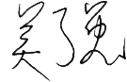
电话 18742371520 电子邮件 pjsfhy@163.com
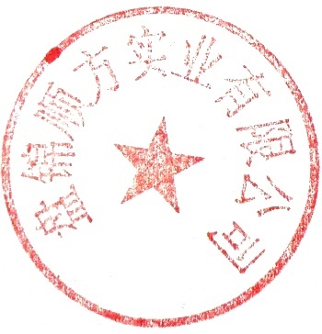
投标人代表签字
投标人名称 盘锦顺方实业有限公司
公章
日期 2024年10月27日

法定代表人身份证明
法定代表人身份证明

投标人名称： 盘锦顺方实业有限公司
姓名： 朱宝利 性别： 男 年龄： 37 职务： 总经理
系 盘锦顺方实业有限公司 （投标人名称）的法定代表人。
特此证明。

附：法定代表人身份证复印件。

注：本身份证明需由投标人加盖单位公章。
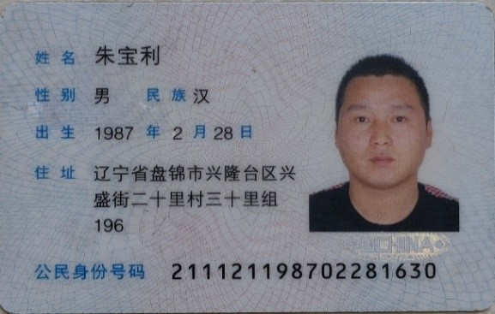
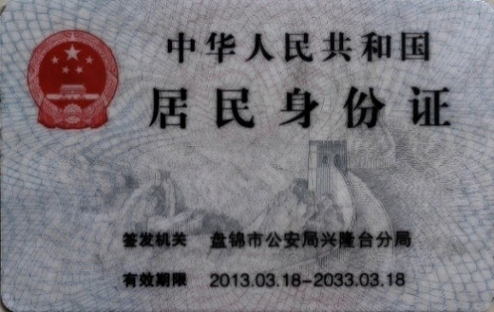

投标人： 盘锦顺方实业有限公司 （电子公章）
2024年10月27日

法定代表人授权委托书
授权委托书

本人 朱宝利 （姓名）系 盘锦顺方实业有限公司 （投标人名称）的法定代表人，现委托 盘锦顺方实业有限公司（单位名称）的 业务员 （职务） 吴强（姓名）为我公司授权代理人。代理人根据授权，以我公司名义签署、澄清、说明、补正、递交、撤回、修改 2024年二级物资集中采购41大类焊接材料（JC2024-WⅡ-41-01包） （项目名称） 投标文件、签订合同和处理有关事宜，其法律后果由我公司承担。
授权期限：自授权之日起至2024年12月31日。
代理人无转委托权。
附：法定代表人及代理人身份证明
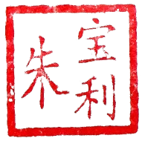
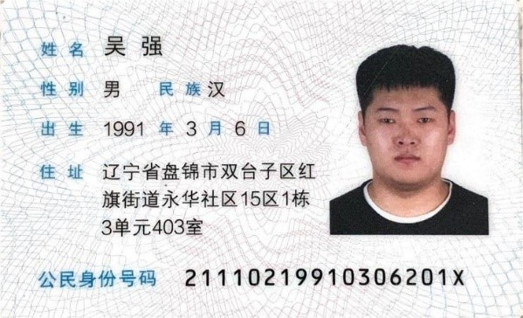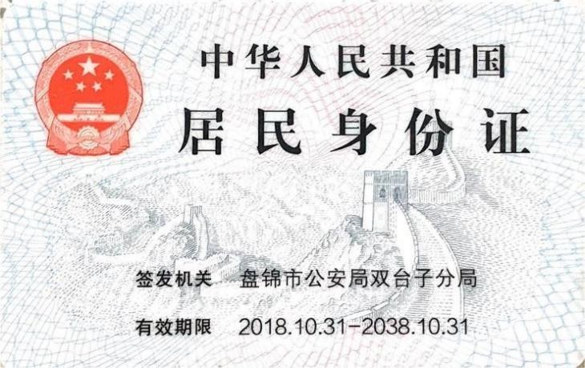
法定代表人： （签字或盖章）
代 理 人： （签字）
投 标 人： 盘锦顺方实业有限公司 （盖单位公章）
2024年10月27日

企业营业执照

盘锦顺方实业有限公司
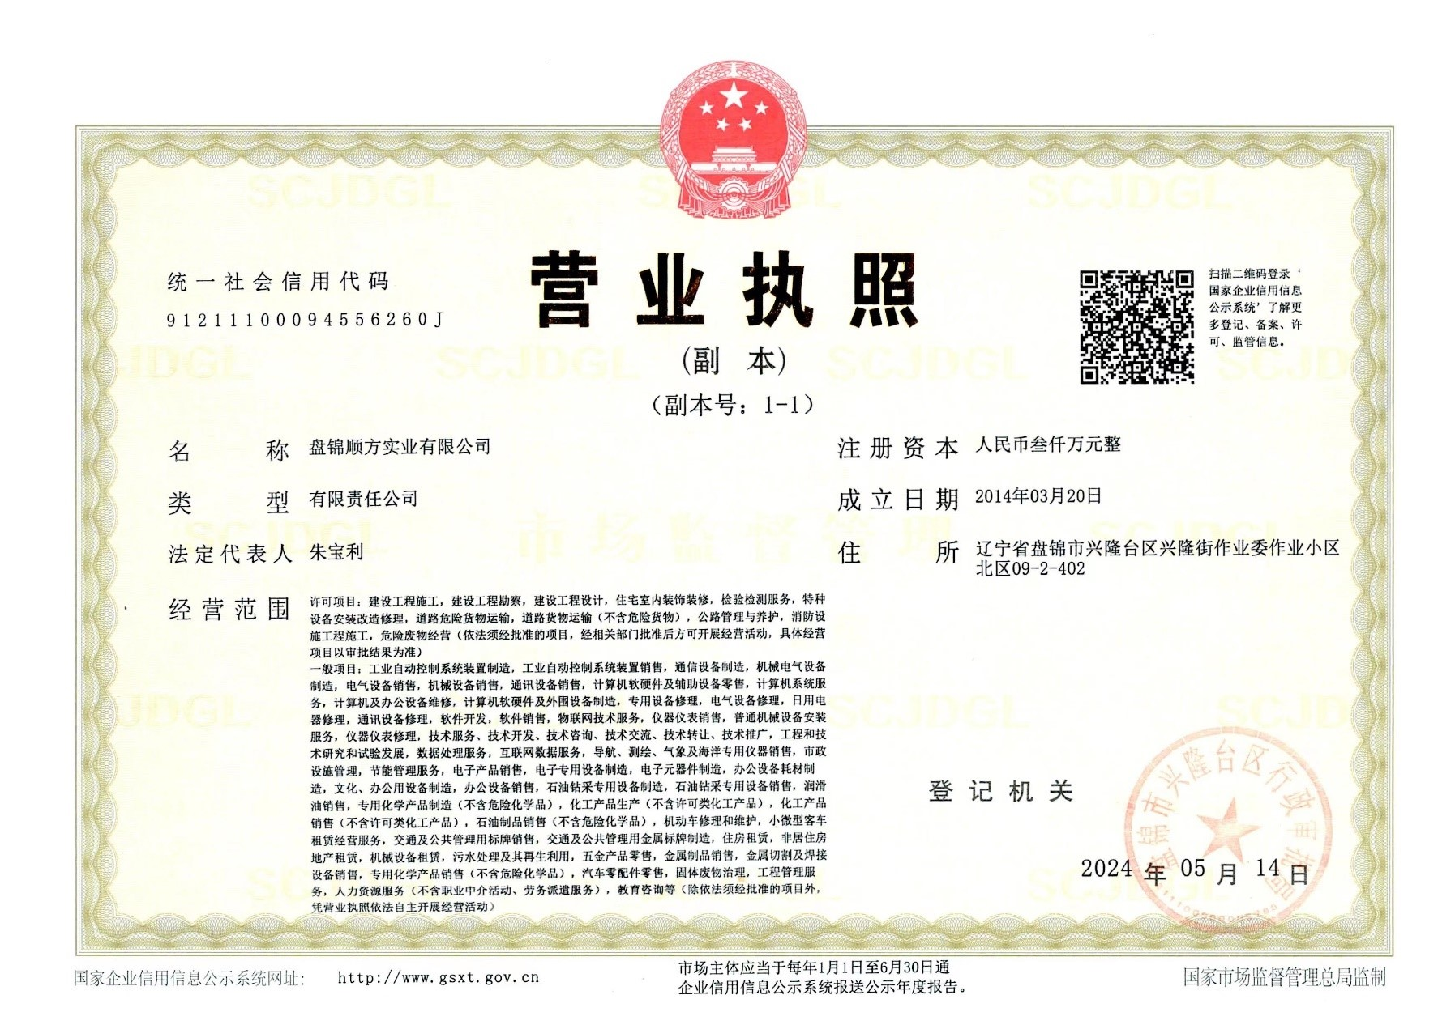

资格声明
资格声明
致：（辽河石油勘探局有限公司物资分公司）
为响应你方2024年7月1日的（招标公告编号：LHZB1-2024-WJ173 ）招标公告，下述签字人愿参与投标，提供产品报价表中规定的 低碳钢电焊条 J507 2.5mm （报价表第一项产品名称）等 105 项产品，提交下述文件并声明全部说明是真实的和正确的。
是否处于被责令停业、财产被接管、冻结、破产状态？
选择: 1、是 2、否√
下述签字人在证书中证明本资格文件中的内容是真实的和正确的。

投标人名称（公章） 盘锦顺方实业有限公司
签字人姓名、职务（印刷字体）：吴强 业务员
签字

地址 辽宁省盘锦市兴隆台区兴隆街作业委作业小区北区09-2-402 邮编 124000

电话 18742371520 传真 0427-7607100

招标公告“投标人的资格要求”中应响应的资料

营业执照

盘锦顺方实业有限公司

未被集团公司、油田公司列入供应商黑名单
我公司未被集团公司、油田公司列入供应商黑名单。
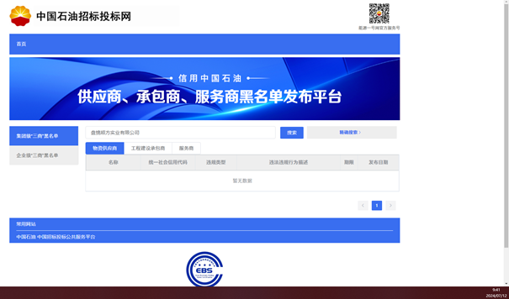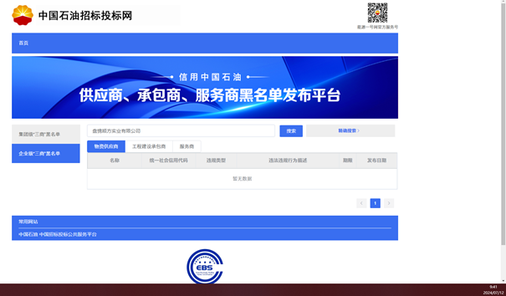

产品质量监督抽查情况通报
我公司未被集团公司、油田公司限制投标。
我公司投标产品未在《中国石油天然气集团有限公司采购产品质量监督抽查情况通报》或《辽河油田公司产品质量监督抽查通报》中相关产品被暂停交易权限。

失信信息
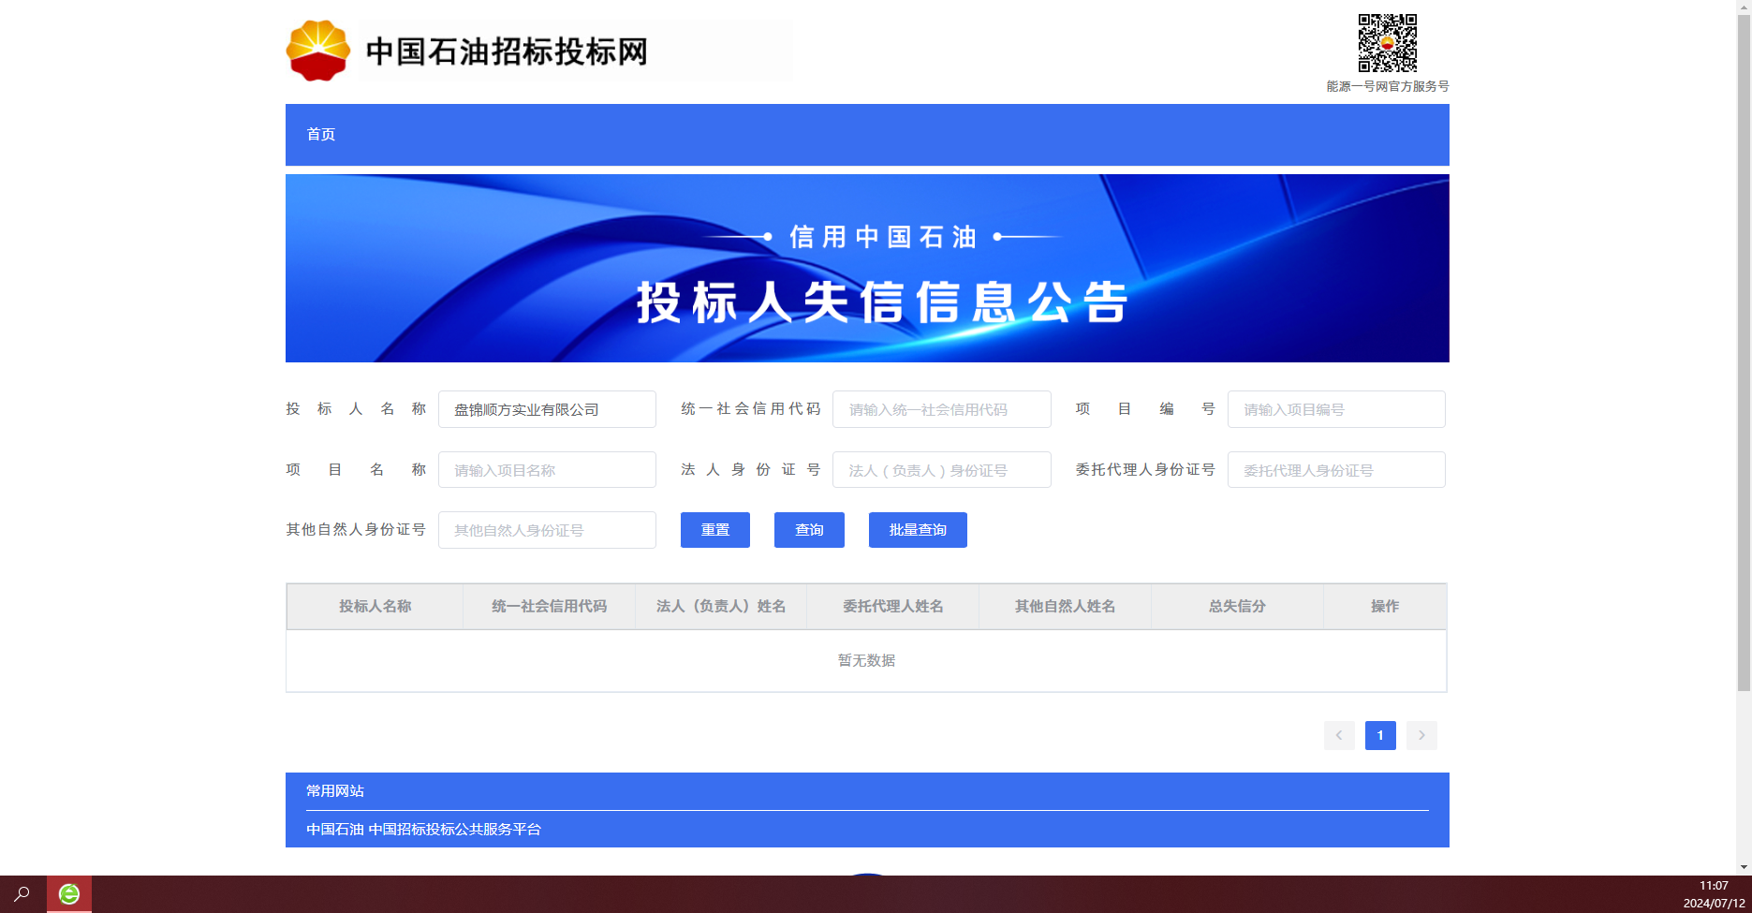

未被“国家企业信用信息公示系统”网站（www.gsxt.gov.cn）列入严重违法失信企业名单
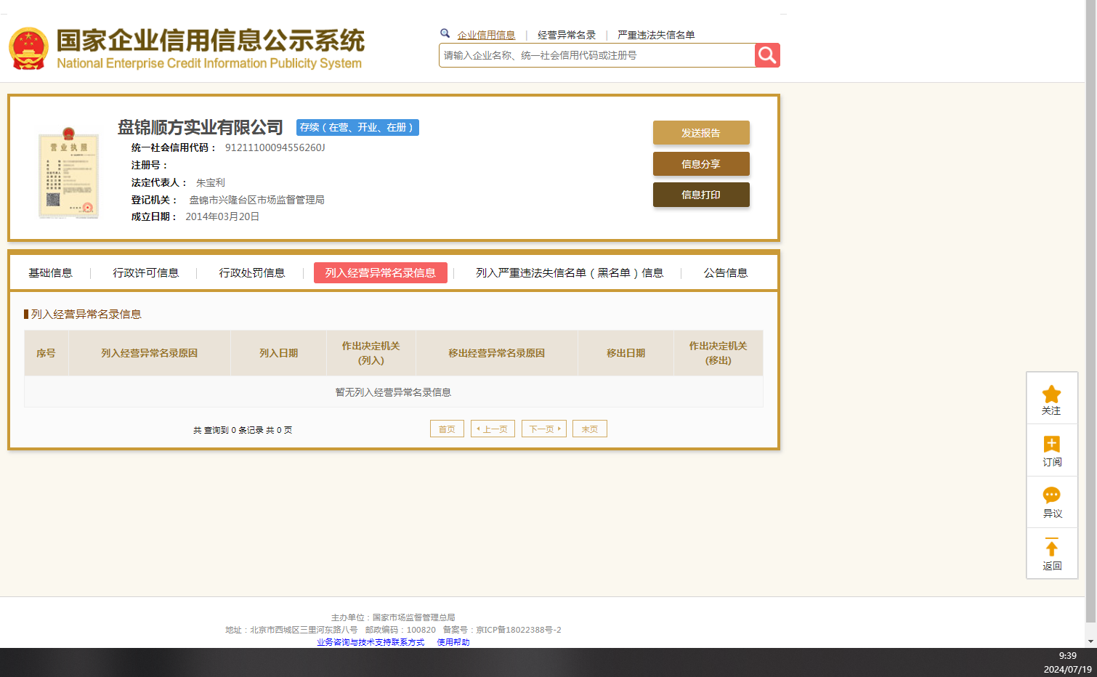
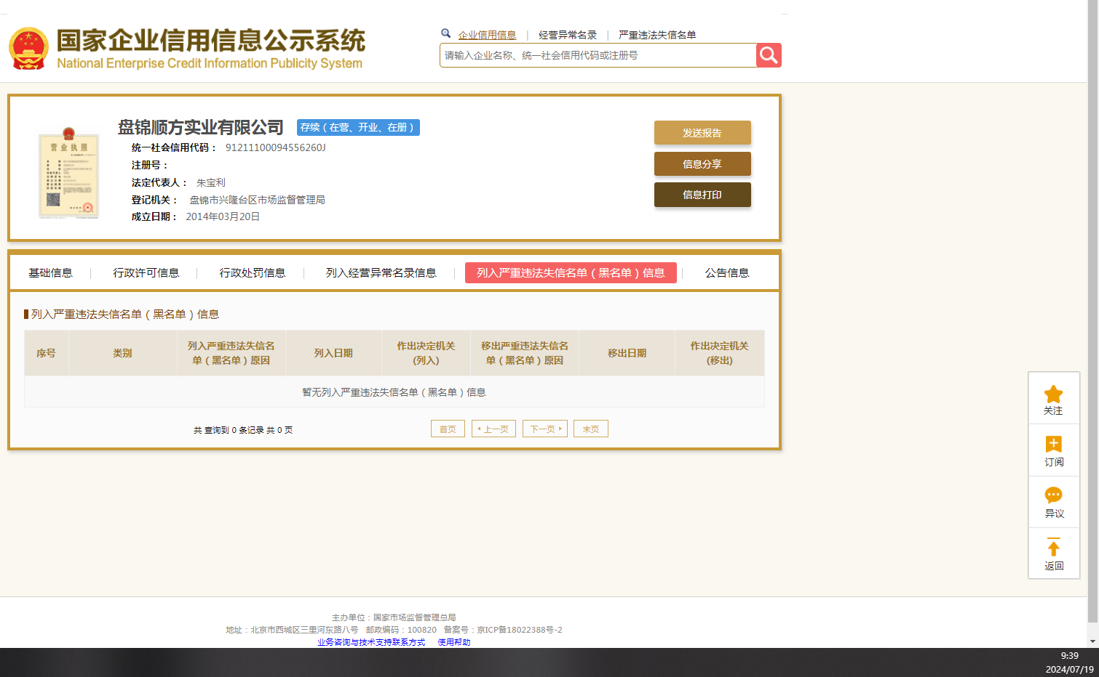

投标人、法定代表人或者负责人未被人民法院在“信用中国”网站（www.creditchina.gov.cn）列入失信被执行人
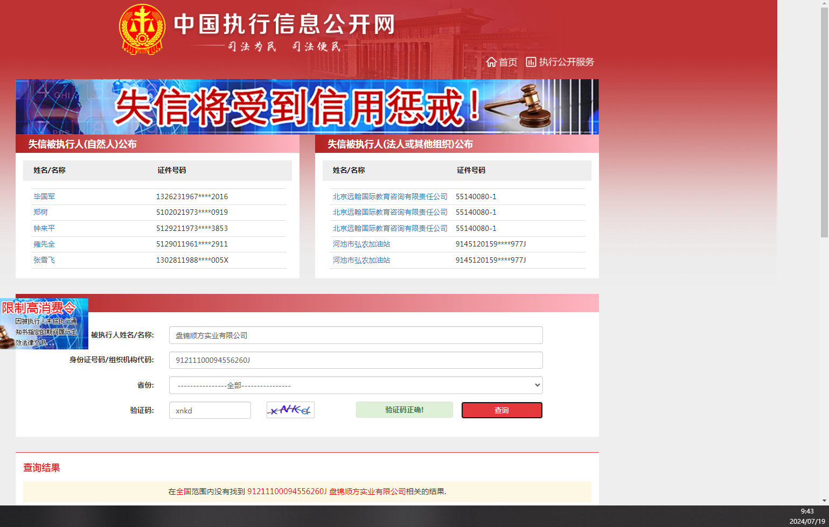
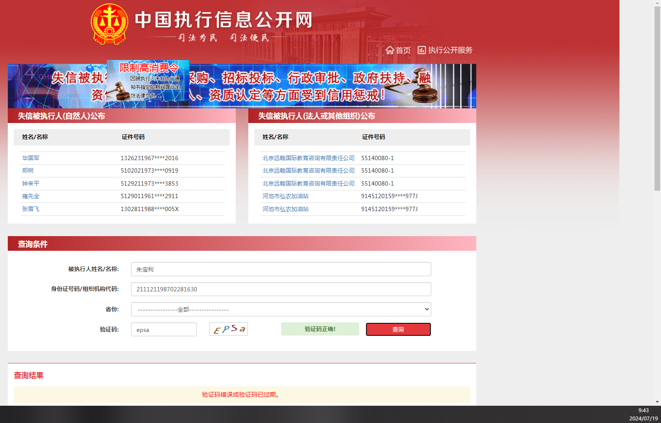
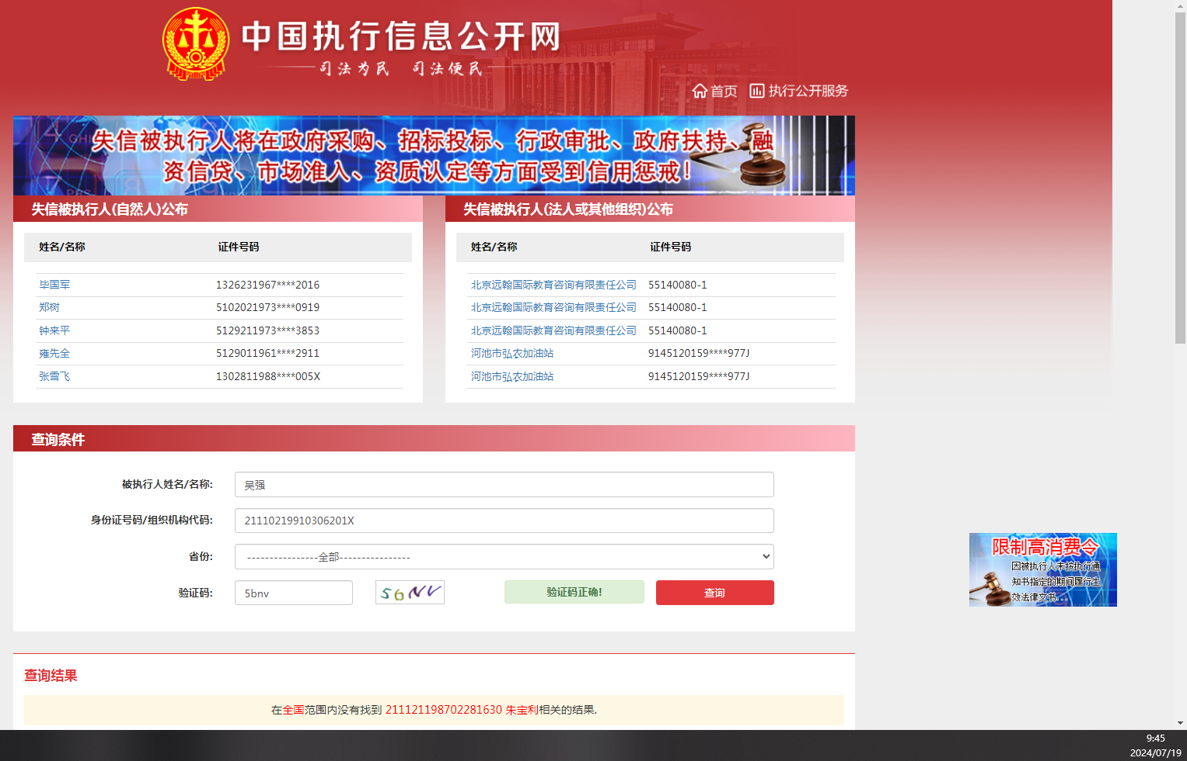

中国裁判文书网投标人法定代表人或者负责人无行贿犯罪
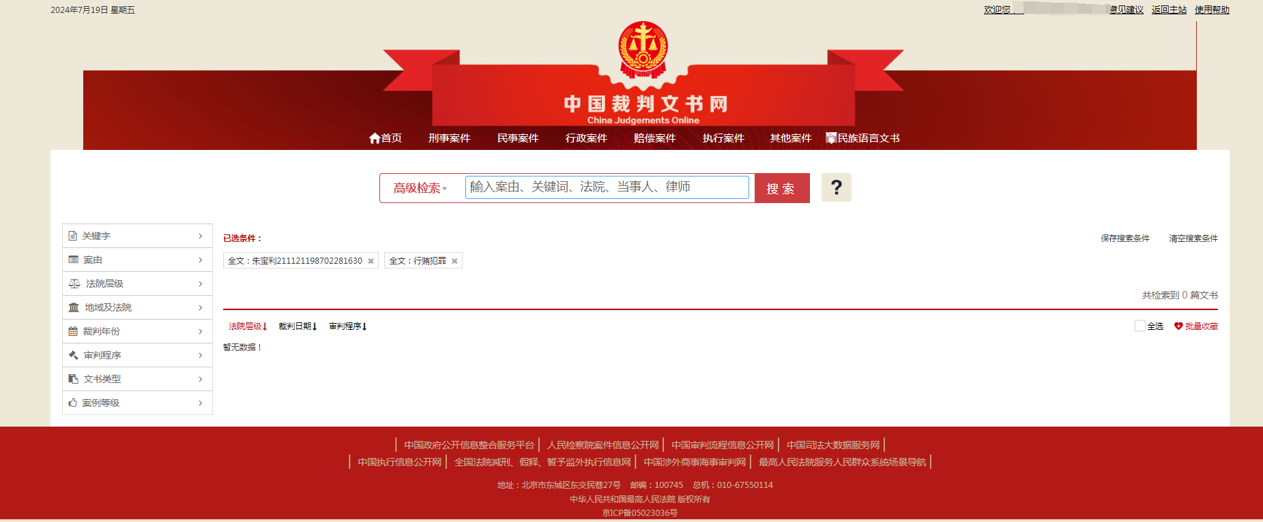
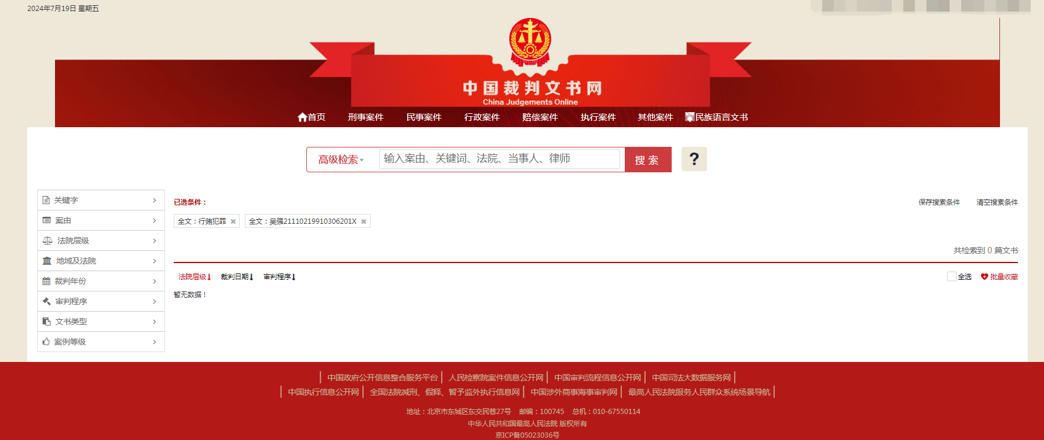
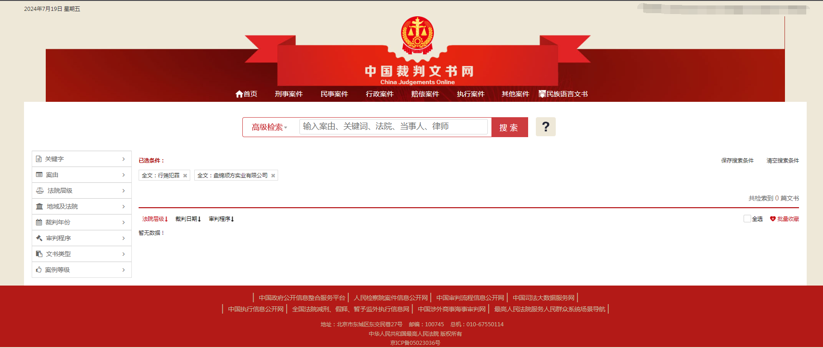

未因质量或其它原因在集团公司总部、辽河油田公司范围内通报处罚并处于处罚期内

我公司本包别产品未因质量或其它原因在集团公司总部、辽河油田公司范围内通报处罚并处于处罚期内的。

非联合体投标
我公司非联合体投标

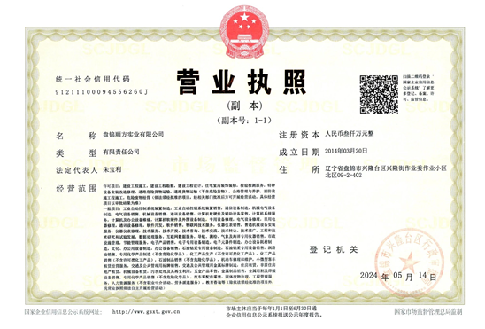

投标人认为有必要提供的其他资料

开户许可证

2210
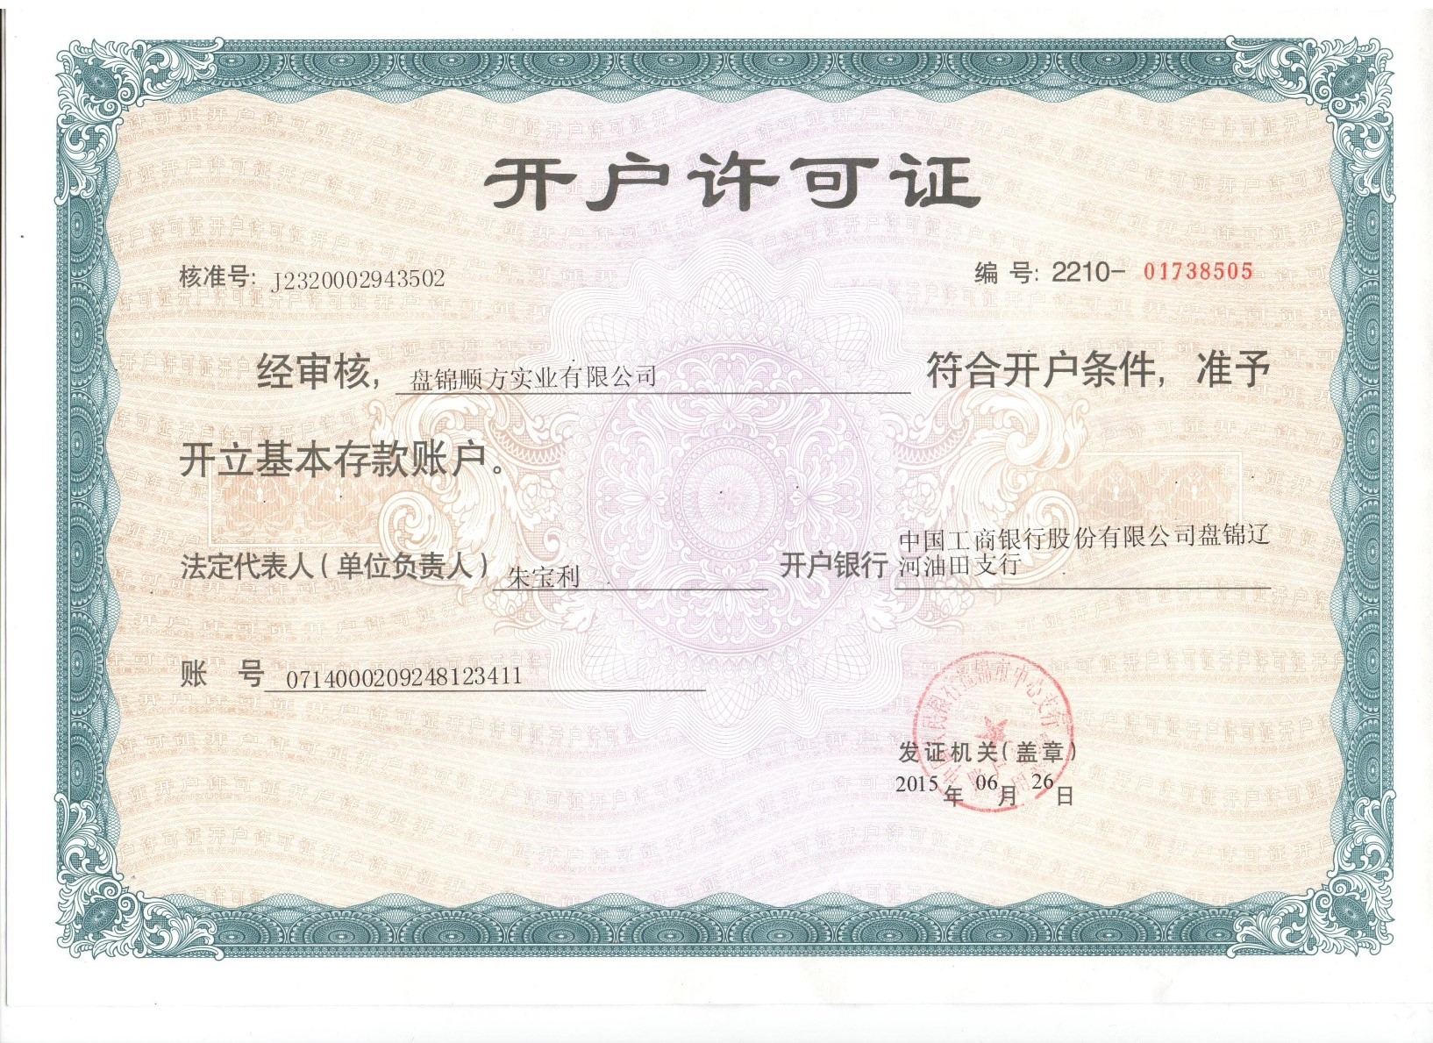

投标保证金
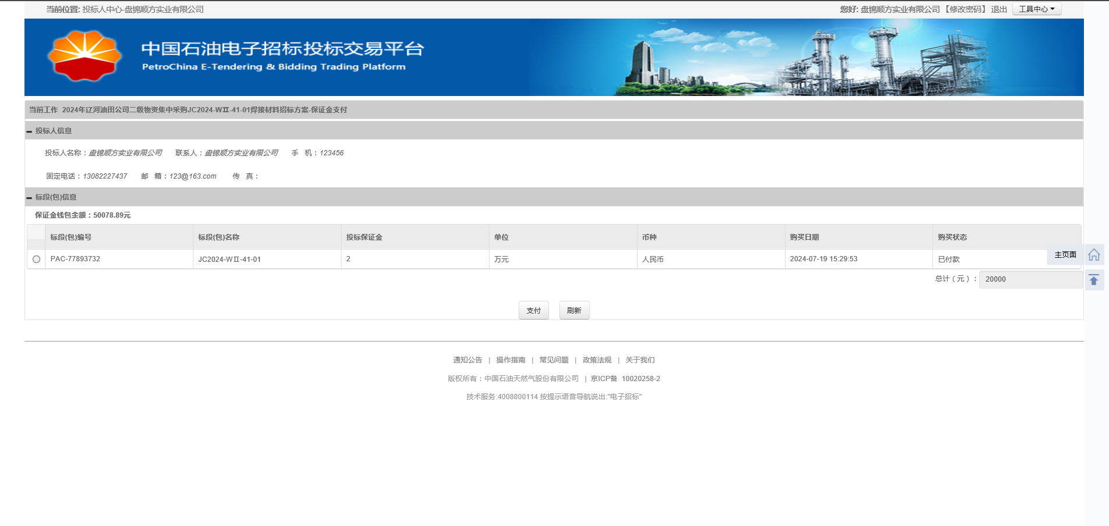

技术投标文件

投标产品的执行标准或技术响应文件
我公司完全按照以下执行标准执行
GB/T 5117-2012 | AWS A5.18/A5.18M-2023
AWS A5.5/A5.5M-2022 | GB/T 36034-2018
GB/T 983-2012 | SJ/T 11186-2019
GB/T 5118-2012 | GB/T31908-2015
GB/T 10044-2022 | GB/T 32533-2016
GB/T 5293-2018 | GB/T39280-2020
GB/T 8110-2020 | GB/T 39281-2020
AWS A5.28/A5.28M-2022 | AWS A5.9/A5.9M-2022
AWS A5.29/A5.29M-2022 | GB/T 36233-2018
GB/T 29713-2013 | GB/T 10045-2018

技术条款响应/偏离表
技术规格响应/偏离表
投标人名称： 盘锦顺方实业有限公司
招标编号： LHZB1-2024-WJ173 包号： JC2024-WⅡ-41-01包
序号 | 货物名称 | 招标文件条目号 | 招标技术条款 | 投标技术条款 | 响应/偏离 | 说明
 |  |  |  |  | 全部响应无偏离

郑重声明
制造商已认真阅读了技术规格书，并完全了解货物使用环境、工况、等买方的各项要求，并将投标货物与技术规格书存在的偏离已全部列于表中。我们在此郑重承诺：
如果我们中标，无论何时提供的任何文件，如谈判、澄清、确认和修改等文件，任何偏离或修改均单独列出并予以逐条说明。未在书面文件中单独列出的偏离或修改内容，买方随时有权拒绝接受，我方承担商品的质量、规格与合同不符的责任，并接受按合同索赔。
投标人代表签字：

投标人认为有必要提供的其他资料

商务投标文件

法律纠纷情况
法律纠纷情况
制造商和代理商应如实填写：
一、贵方目前是否正在涉及或面临尚未解决，对贵方影响巨大的诉讼案件？
选择: 1、是 2、否√
如果有，请简单说明情况：

二、贵公司及分支机构或建议联合供货体的任何成员在过去10年中是否涉及任何诉讼案件？
选择：1、是 2、否√
如果是，请写明诉讼案的现状：

投标人名称（公章） 盘锦顺方实业有限公司
签字人姓名、职务（印刷字体）：吴强 业务员
签字

地址 辽宁省盘锦市兴隆台区兴隆街作业委作业小区北区09-2-402

电话 18742371520

传真 0427-7607100

邮编 124000

机密信息接受承诺函
机密信息接受承诺函
本机密信息接受承诺函由 盘锦顺方实业有限公司 （以下简称“乙方”）针对同 辽河石油勘探局有限公司物资分公司（以下简称“甲方”）所发放的 LHZB1-2024-WJ173 号招标文件（以下简称“招标文件”），对从甲方处获得的相关的机密信息的保密工作做出如下承诺：
8.1 机密信息
本承诺中所称机密信息是指因执行本次招标而直接或间接地接触到的相关组织机构、业务等任何秘密的或专有的信息，包括但不限于以下内容：
8.1.1 管理经验；
8.1.2 业务流程、职员资料及内部公开的财务、生产经营资料及为甲方专有的文件资料；
8.2 机密信息的接受的方式
当甲方欲向乙方透露与其项目相关的机密信息时，此信息包括口头、书面或以其它形式的载体透露给乙方的，乙方有责任按照第三条承诺保密的责任。
8.3 乙方的保密责任
乙方同意：
8.3.1 以谨慎的态度避免泄露、公开或传播甲方的机密信息，就如同使用与此相似的，自己不愿其泄露，公开或传播的信息一样；
8.3.2 为履行项目之目的或在其它方面为了甲方的利益使用甲方的机密信息。
乙方可以将机密信息透露给：
(1)为项目进行必须了解该信息的其本身的雇员及其母公司和子公司的雇员或合作方的本项目组成员；
(2)经甲方事先书面同意的任何其它地方。
8.4 保密期限
根据本机密信息接受承诺函，由甲方向乙方透露的信息应自本协议中提到的招标之日起五年止。
8.5 乙方不承担保密责任的信息
对于下列信息，乙方不承担本机密信息透露协议所规定的保密责任：
8.5.1 在不承担保密责任的情况下已获取的信息；
8.5.2 乙方独立开发且不涉及透露方的信息；
8.5.3 从甲方以外的合法渠道所获得的信息；
8.5.4 通过公开渠道而非乙方过失而公开的信息；
8.6 残留信息
残留信息指包含在甲方的信息之中，与乙方业务活动相关的构想、技能、技术，这些构想、技能、技术，保留在乙方接触项目中涉及保密信息的雇员的记忆之中，或已转化为该雇员的技能。乙方可透露、公开或传播并使用残留信息。
但是，除非甲方与乙方就残留信息另有规定，乙方不得透露，公开或传播：
8.6.1 残留信息源；
8.6.2 甲方的任何财务、统计或个人数据；
8.6.3 甲方的业务计划。
8.7 保密信息的返还
甲方可以在任何时候，书面要求乙方返还或销毁任何因项目而透露的机密信息及其复制品，乙方应于收到甲方的要求后7天内返还或销毁该等机密信息及其复制品。乙方不得直接或间接地故意保留或控制任何机密信息及其复印件。
8.8 不承认条款
8.8.1 甲方仅“按现状”提供信息；
8.8.2 甲方对因其透露的信息所引起的任何损害概不承担责任，但甲方明知或应当知道其透露的信息有可能引起任何损害的情况除外；
8.8.3 透露载有业务计划的信息仅出于计划的目的。甲方可随时改变或取消计划。使用此类信息的风险应由乙方承担，但甲方明知或应当知道改变或取消其计划有可能为接受方带来损害且为采取合理措施进行补救的情况除外。
8.8.4 本承诺函并不要求任一方透露或接受信息。
8.9 适用法律
本承诺函适用中华人民共和国法律。
在本次招标期间，如对本承诺函有异议应协商解决，协商不成应提交中国国际经济贸易仲裁委员会，该仲裁判决书是终决的，对甲乙双方均有约束力。
乙 方： 盘锦顺方实业有限公司
负责人签字：
日 期： 2024年10月27日

商务条款响应/偏离表
商务条款响应/偏离表
投标人名称： 盘锦顺方实业有限公司
招标编号.： LHZB1-2024-WJ173 包号： JC2024-WⅡ-41-01包
序号 | 招标文件条目号 | 招标文件的商务条款 | 投标文件的商务条款 | 说明
 |  |  |  | 全部响应无偏离
投标人代表签字：

附件1-5《评分细则》中要求投标人响应的商务资料

企业资质情况

银行资信

盘锦顺方实业有限公司
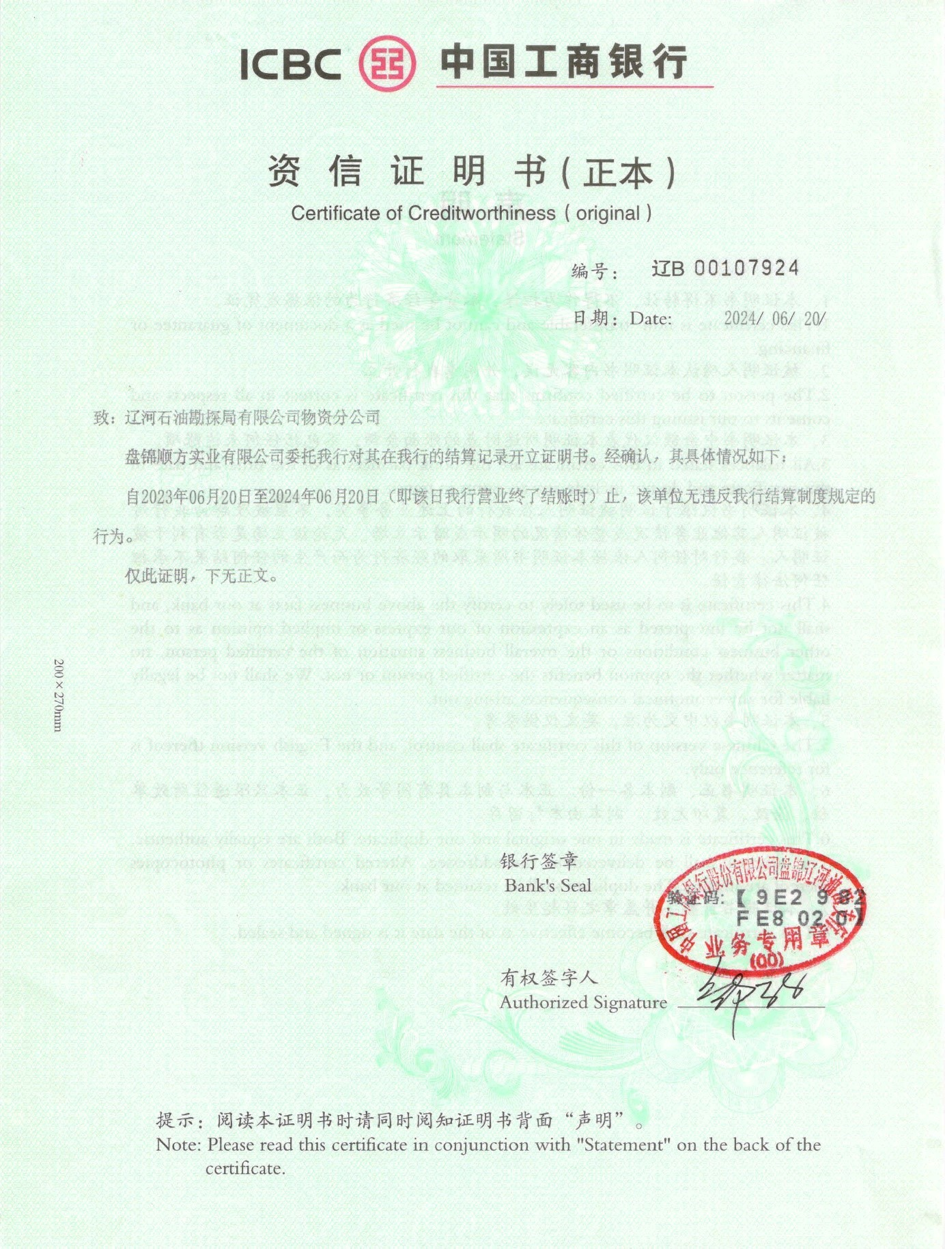

资产负债情况（TDR）

甘元审字【2024】第GYE-D4279号
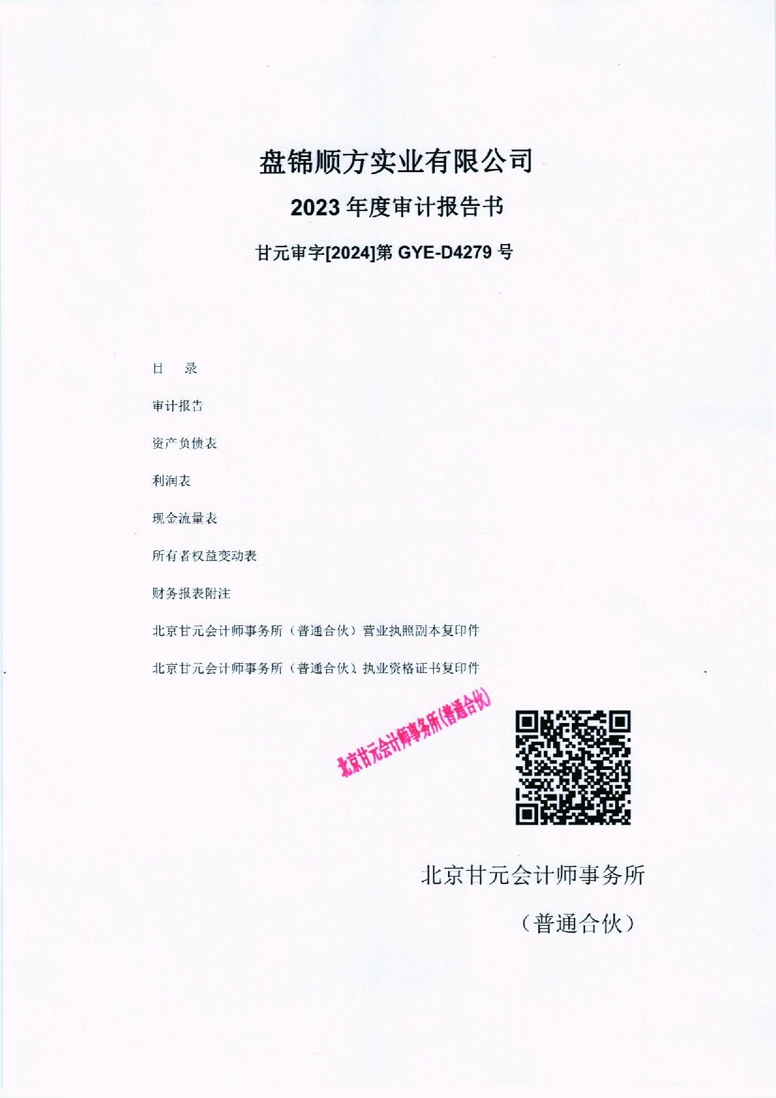
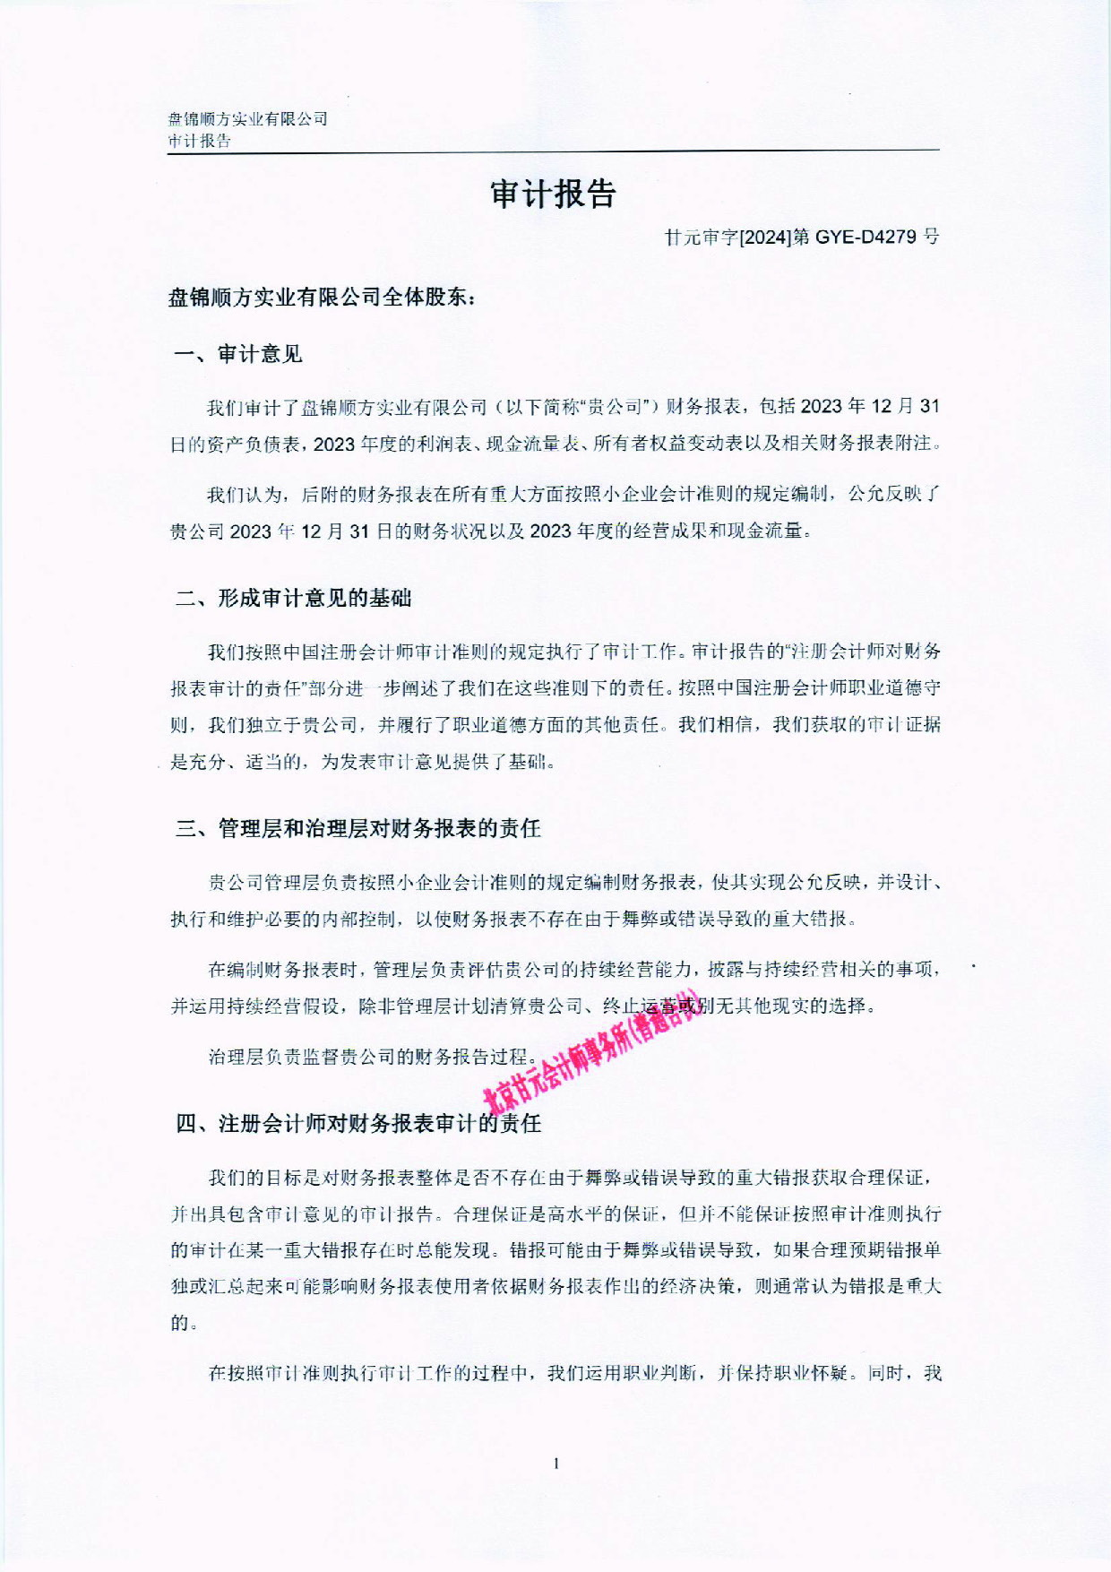
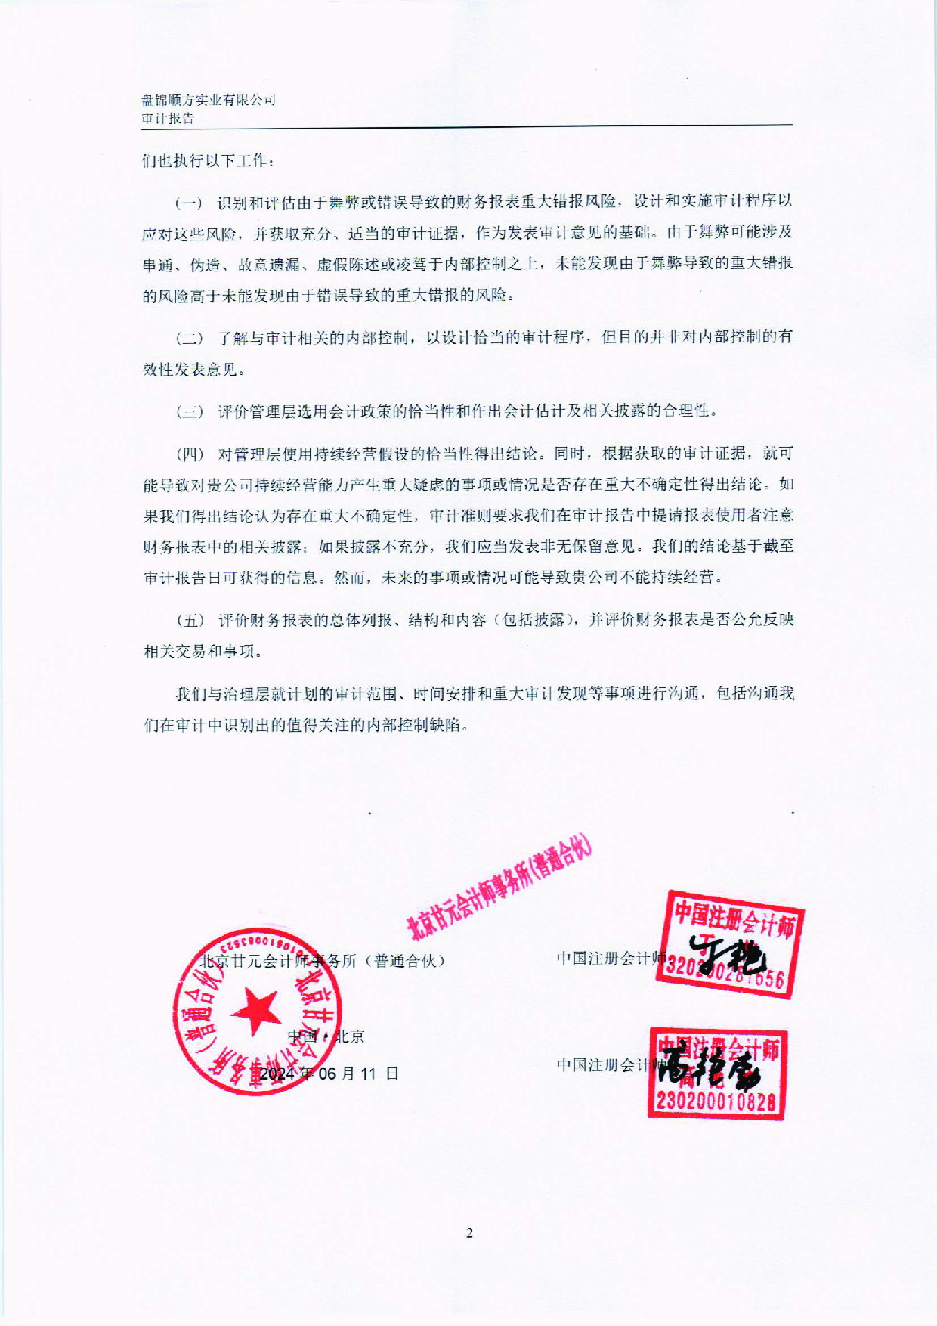
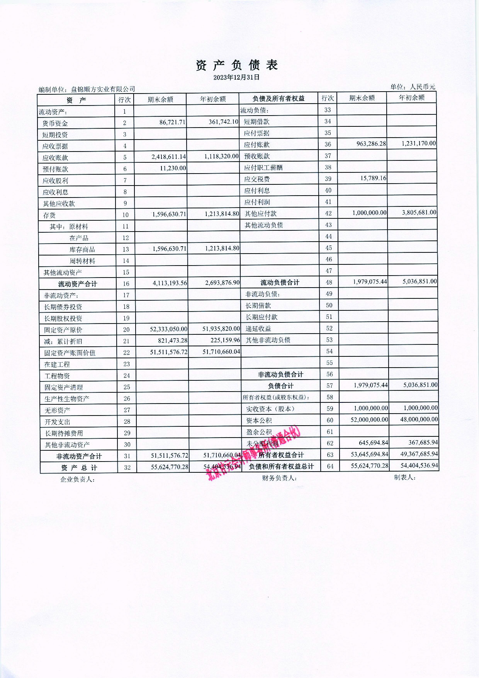
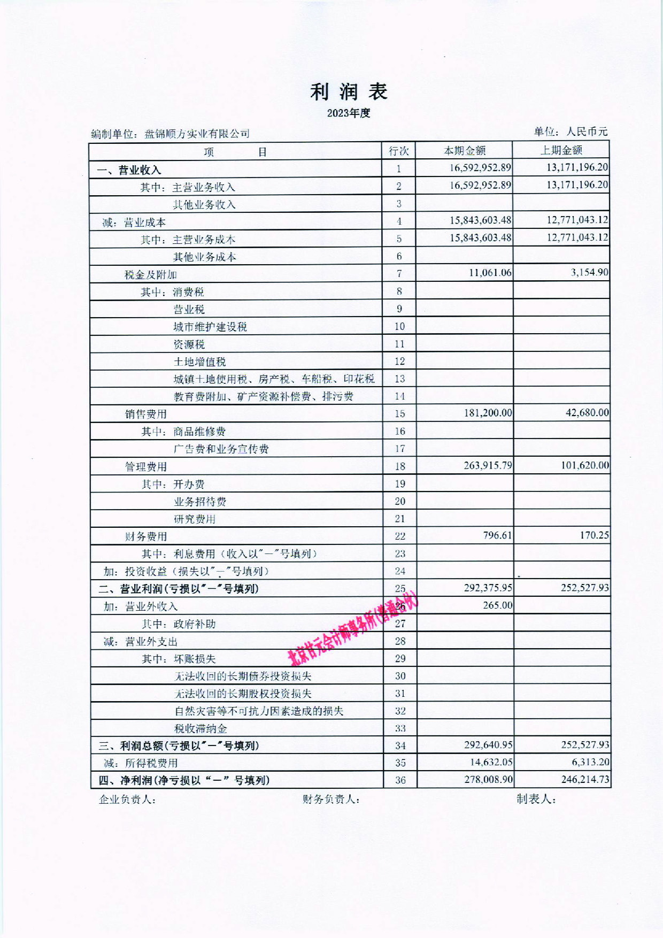
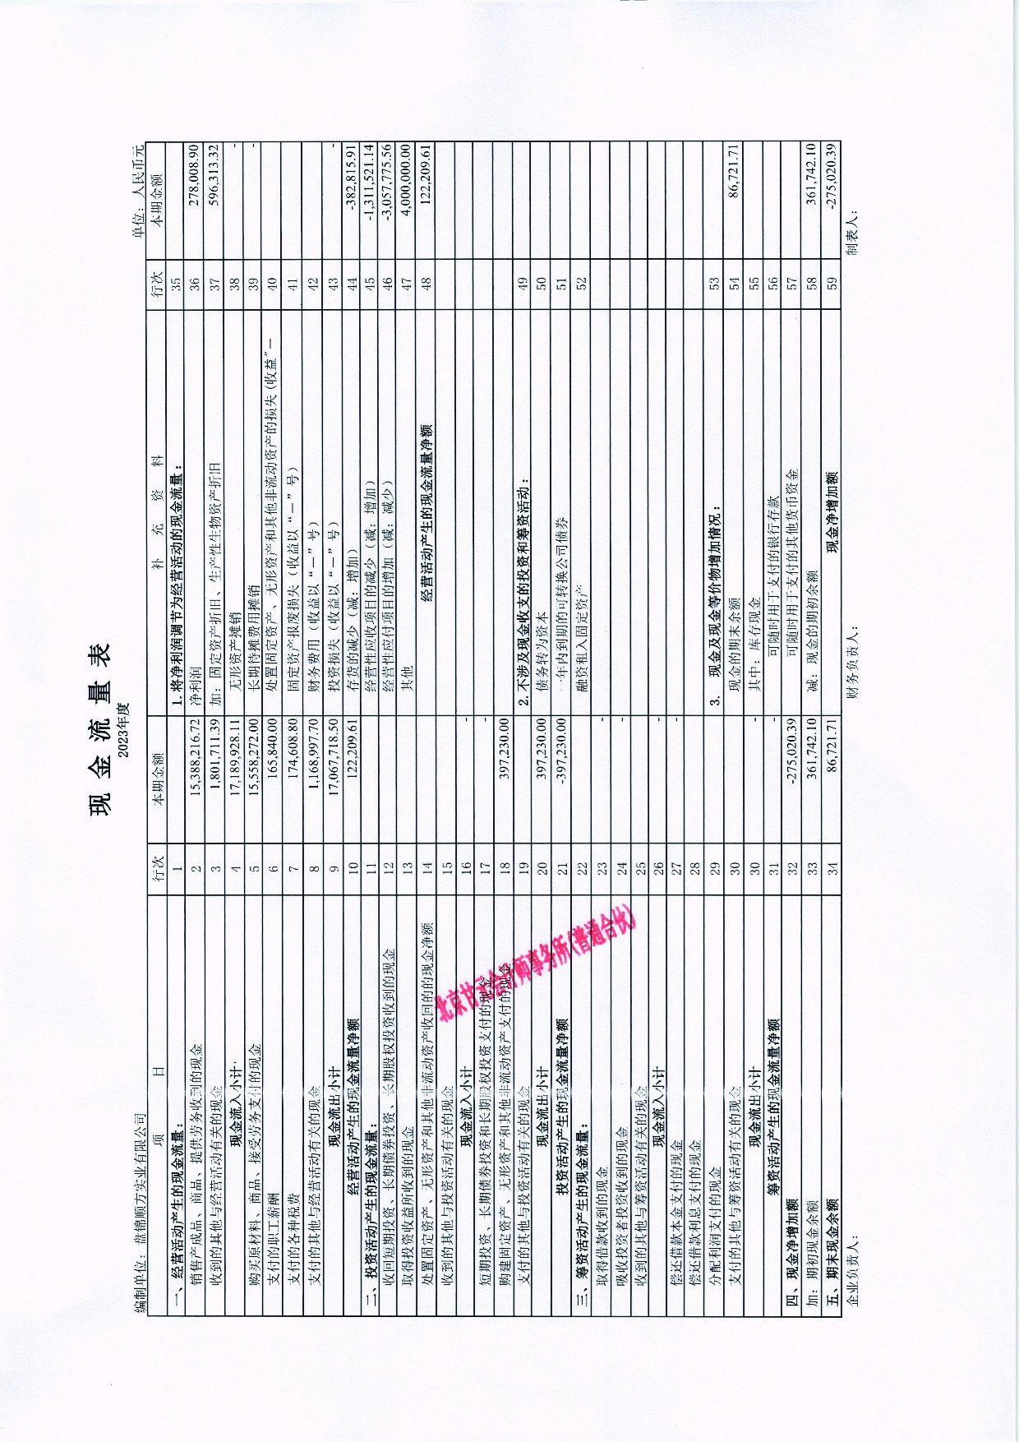
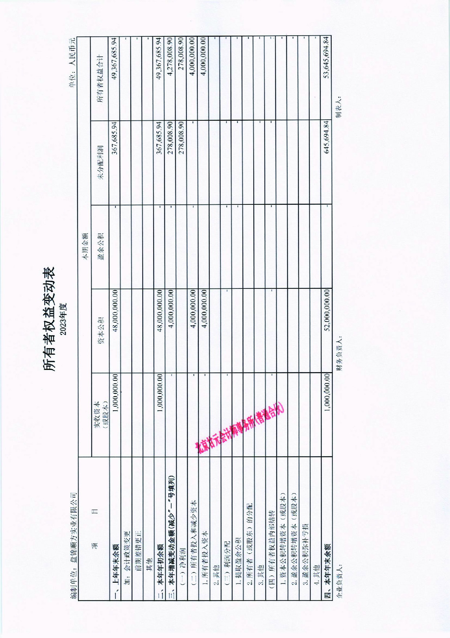
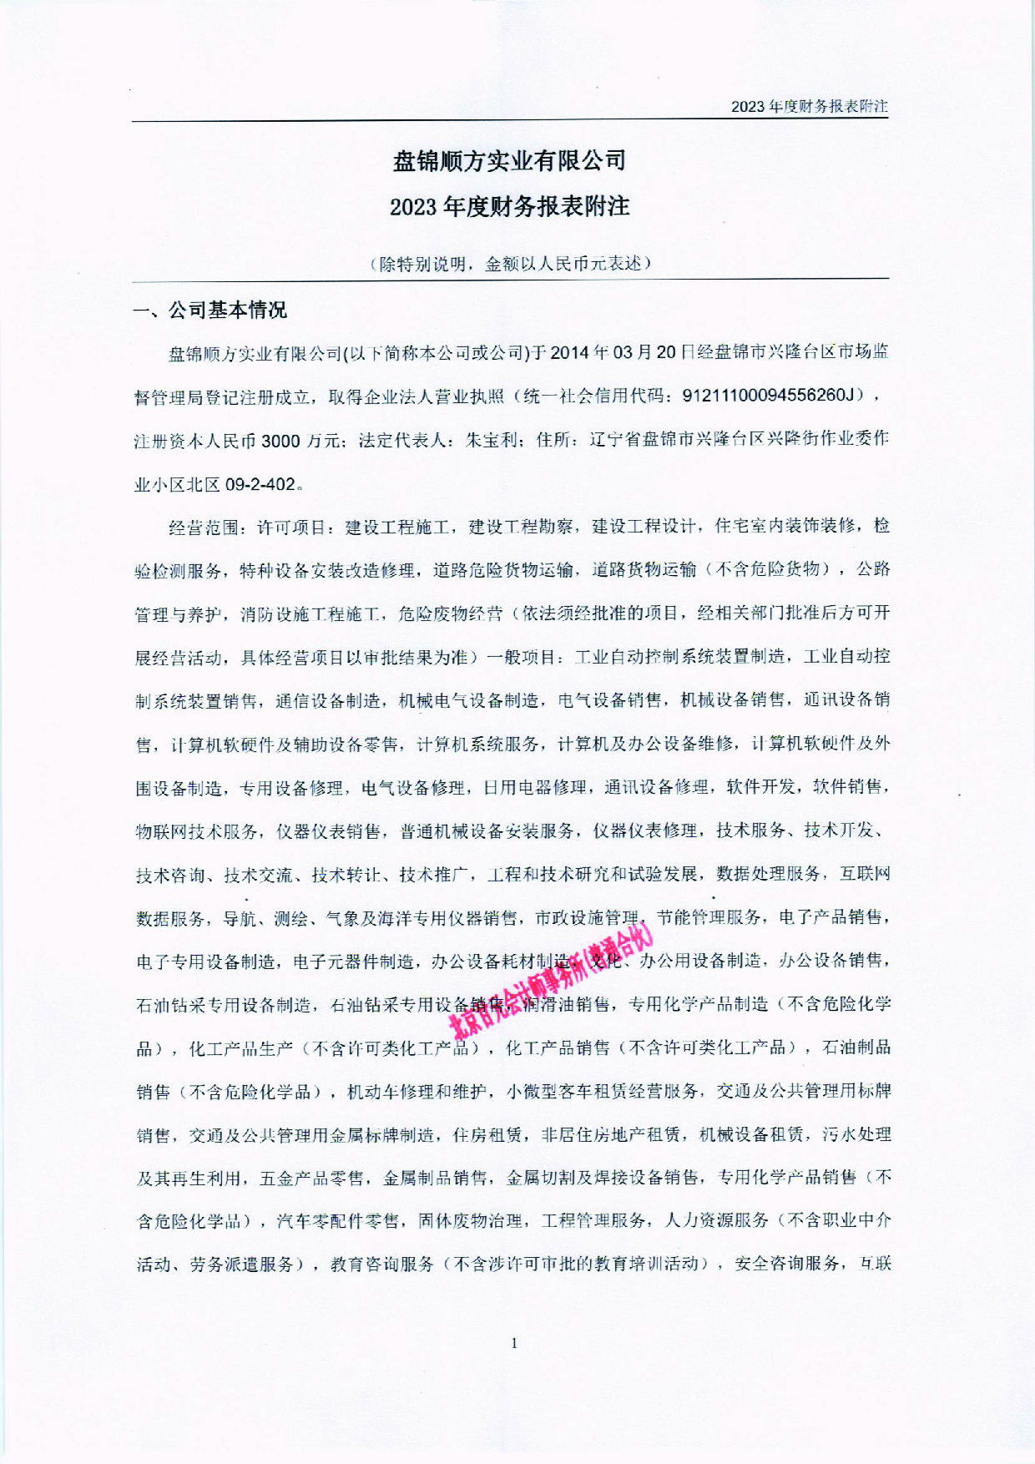
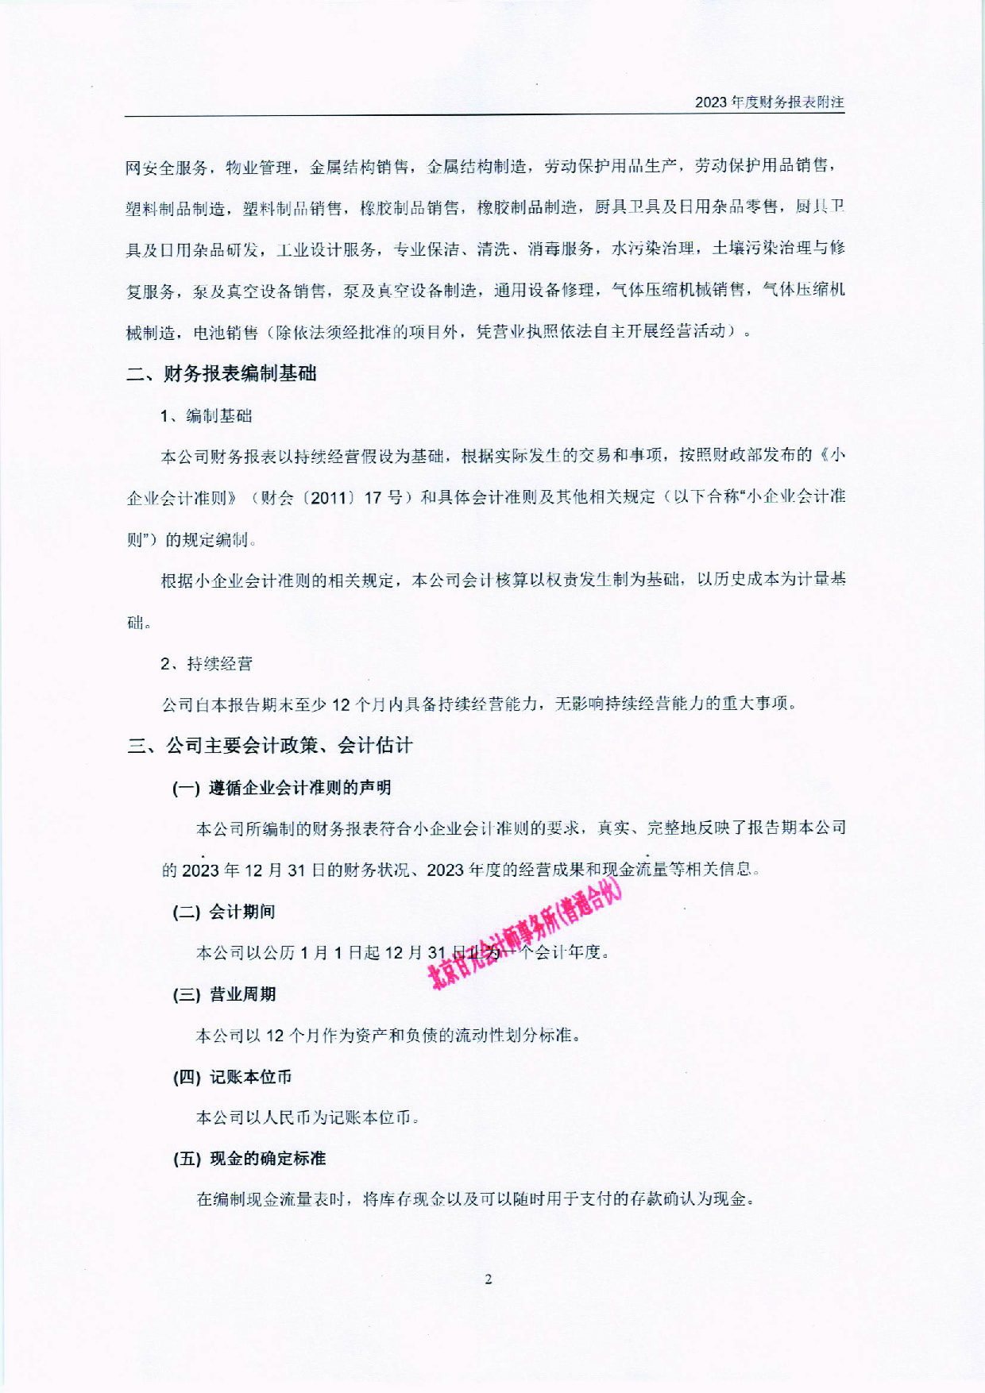
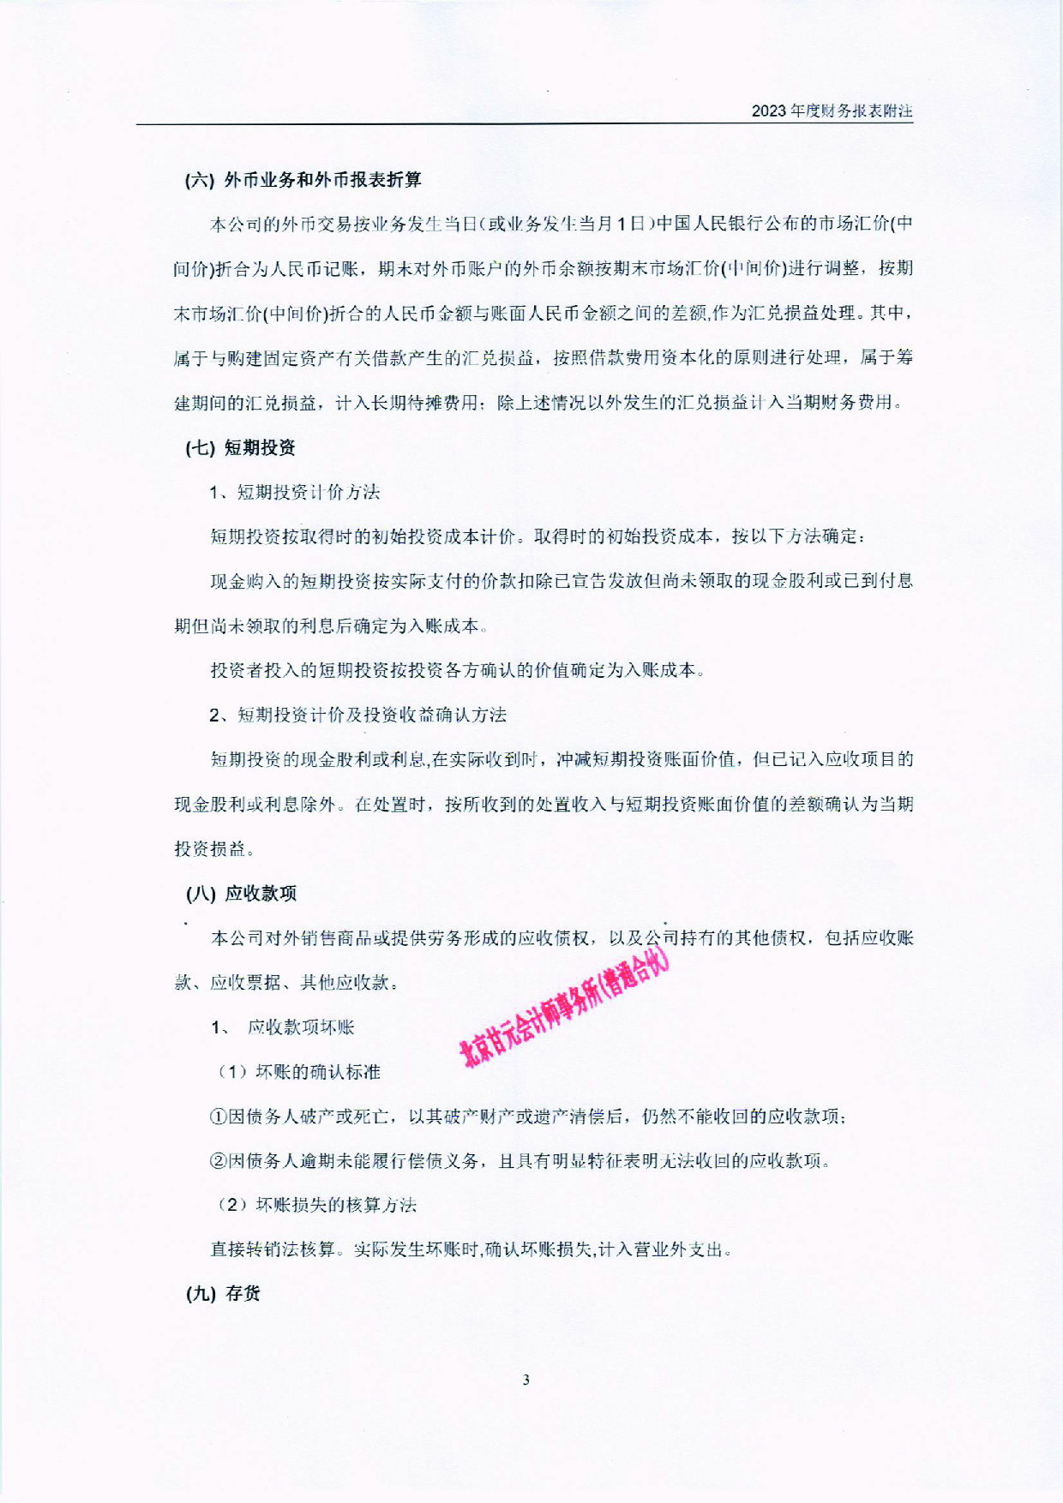
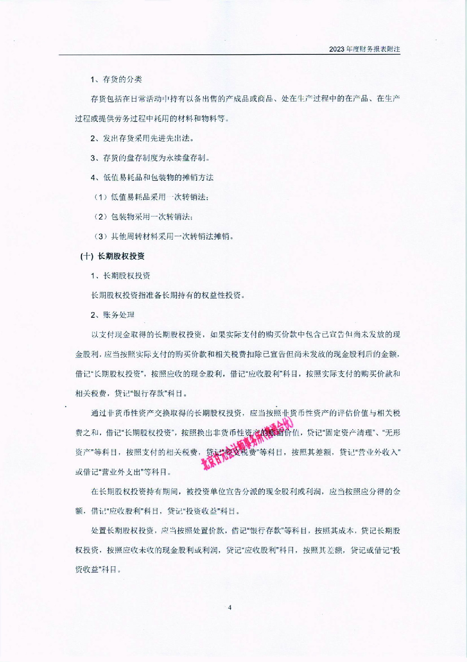
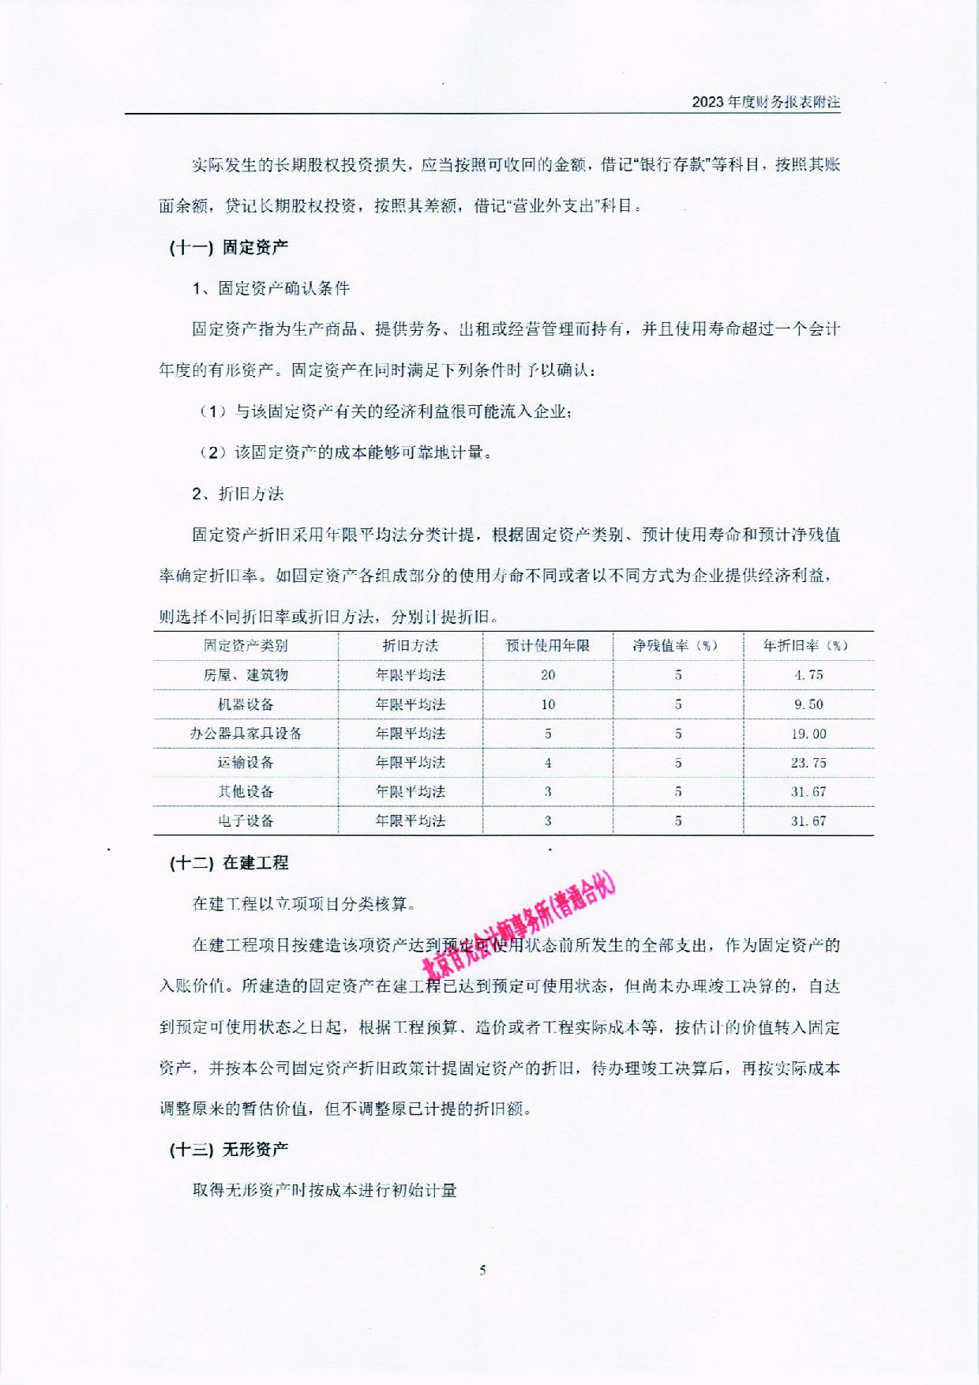
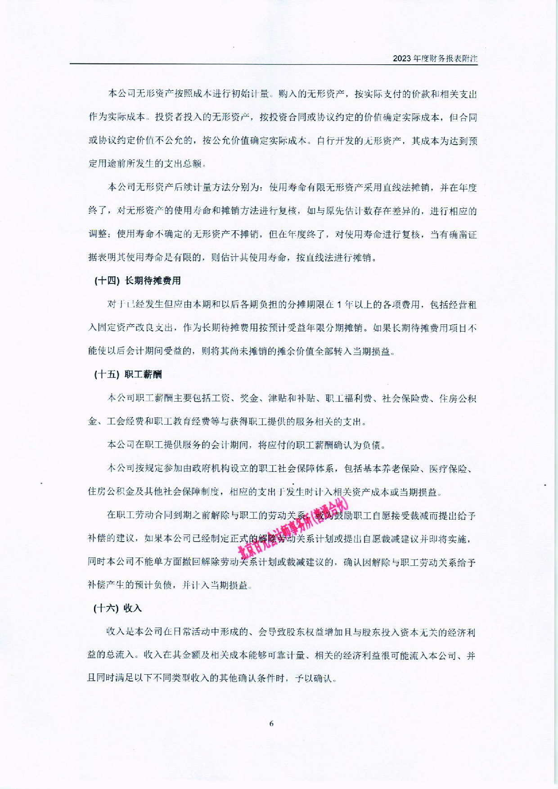
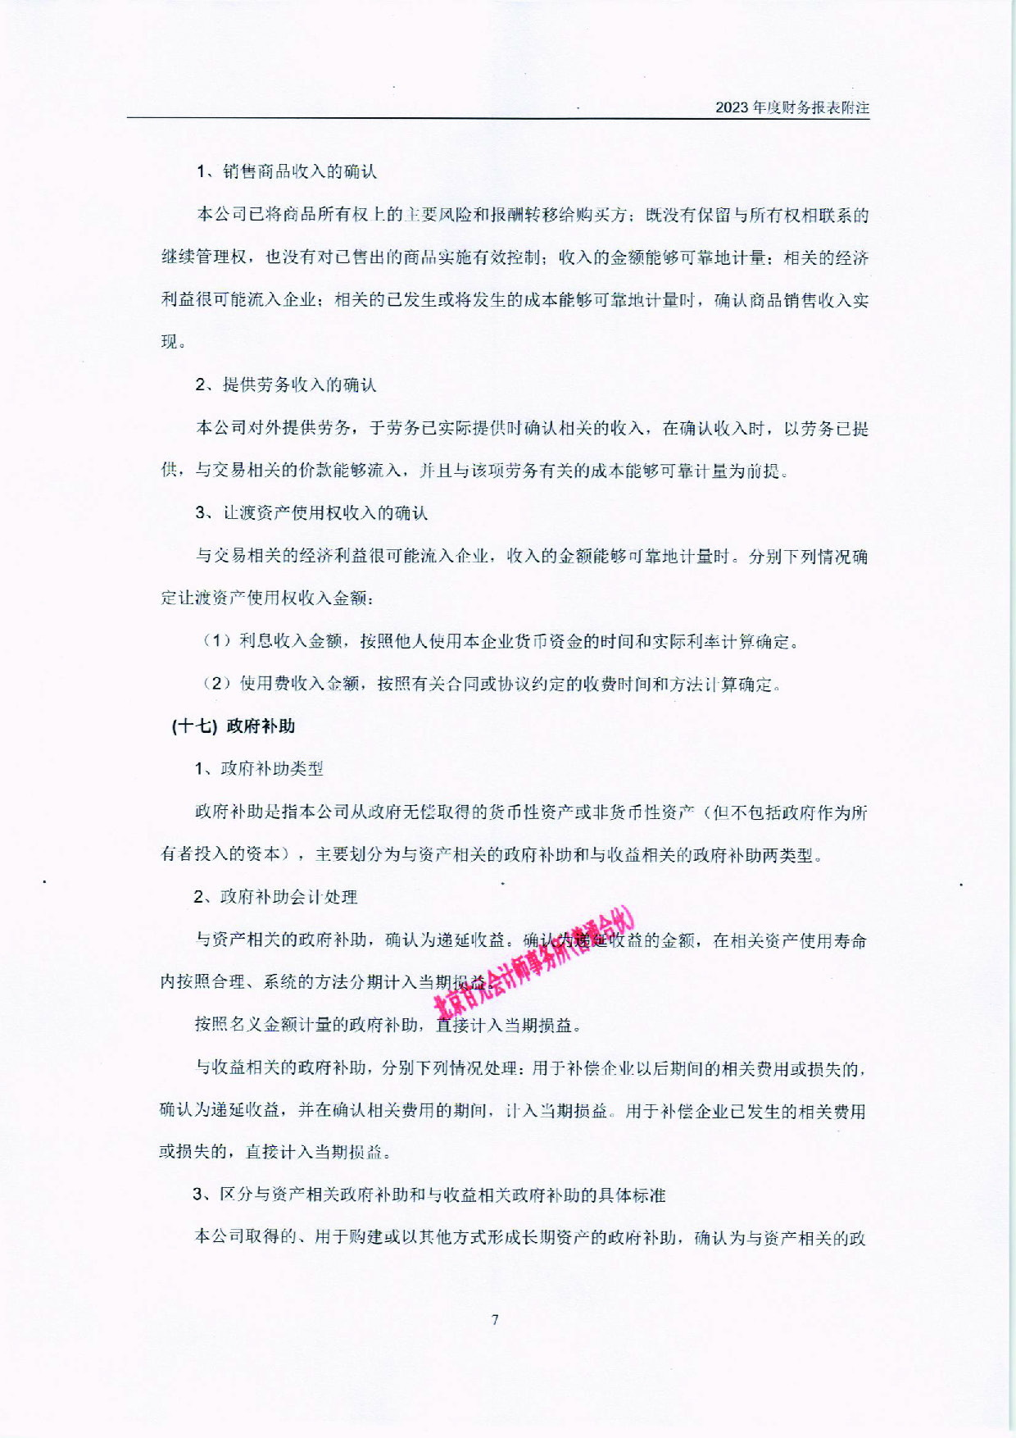
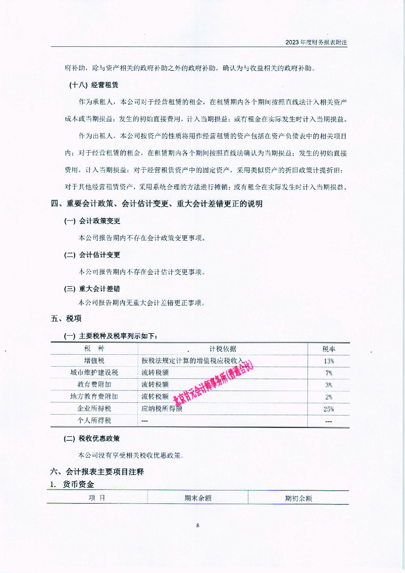
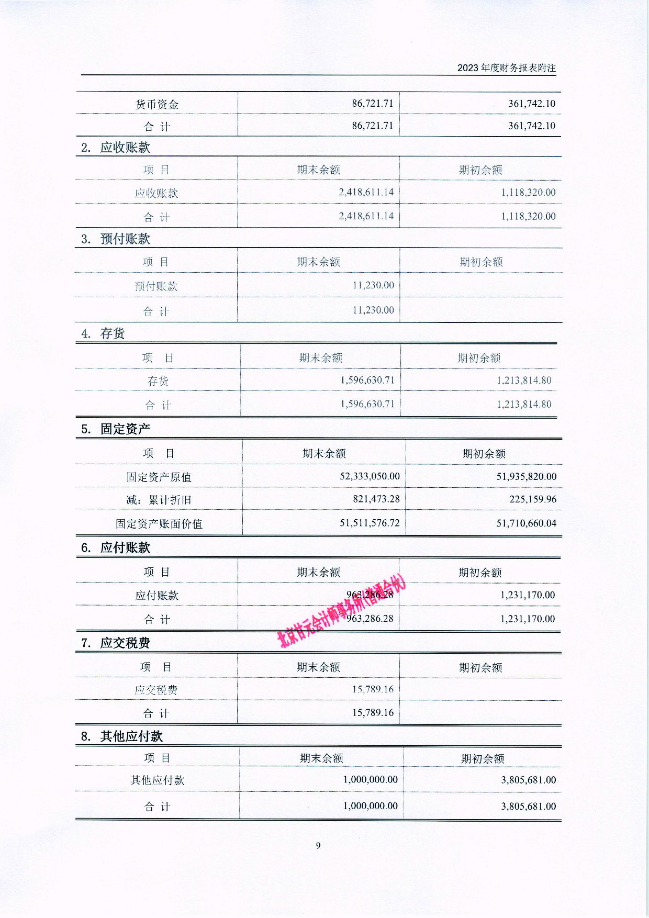
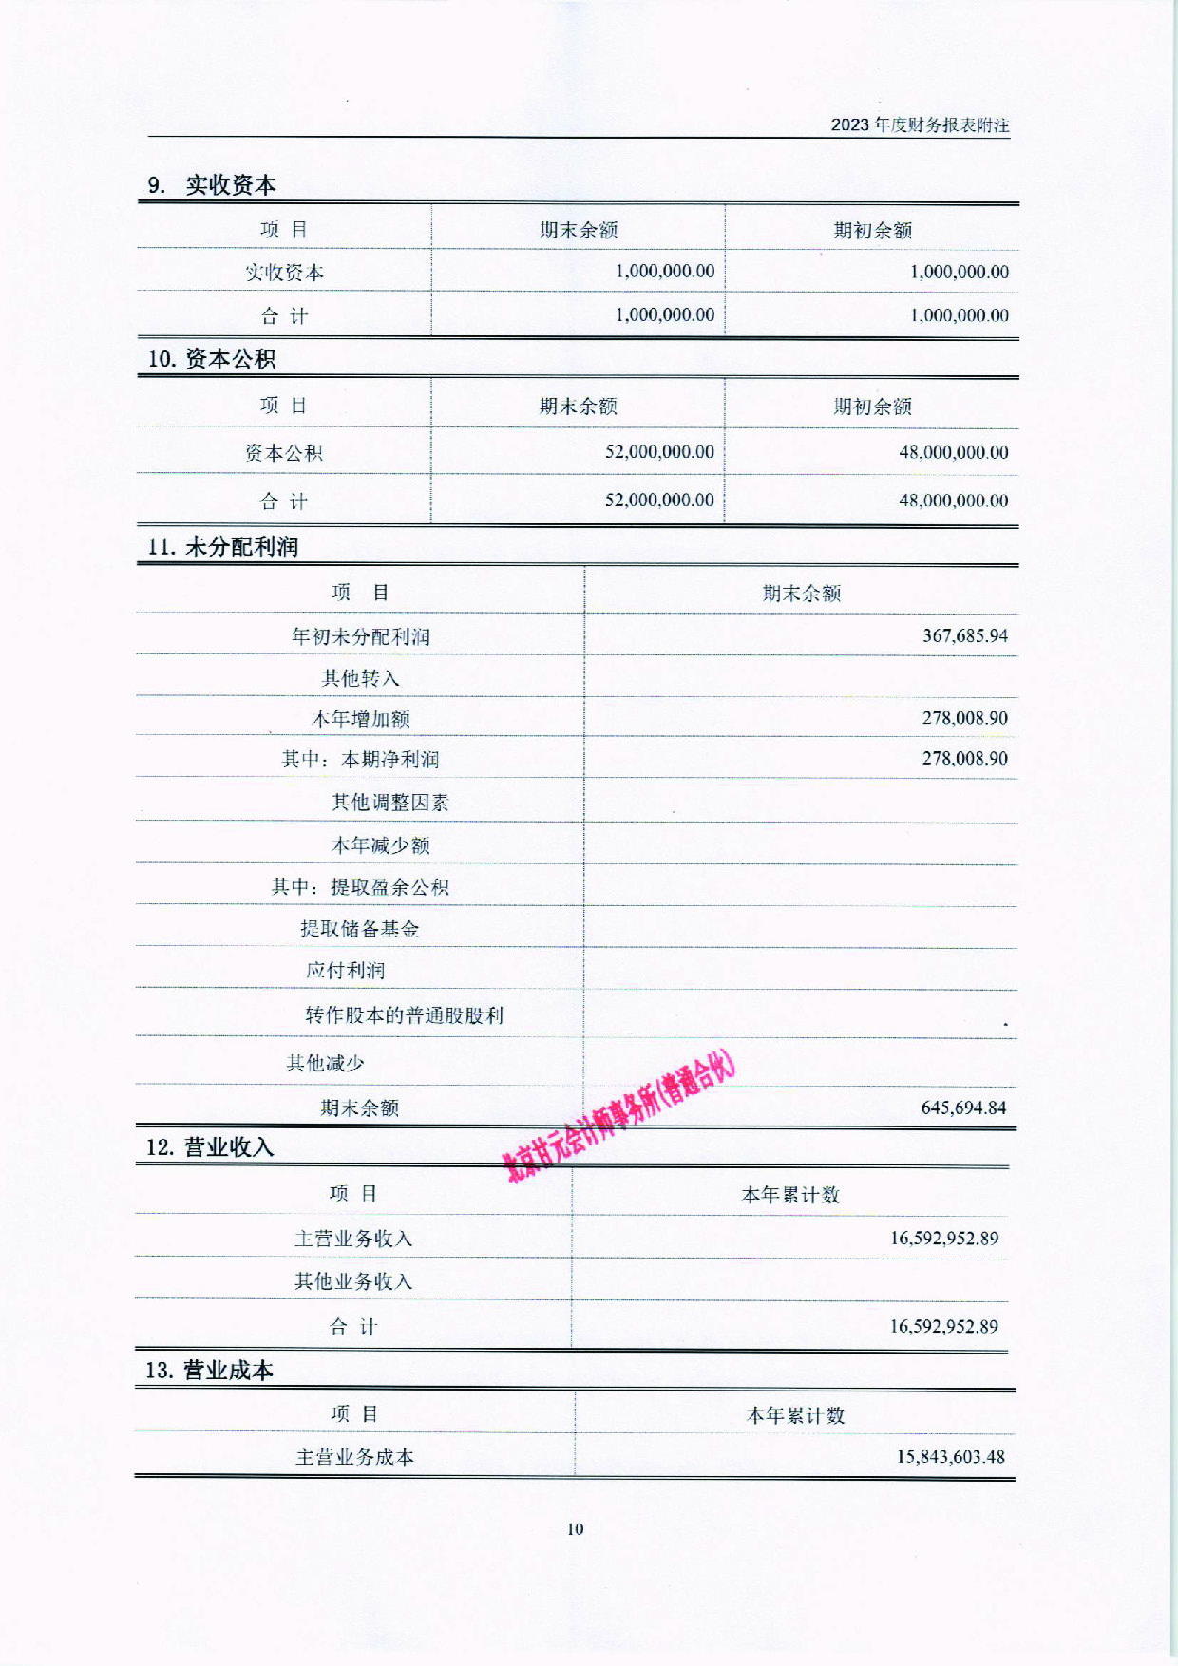
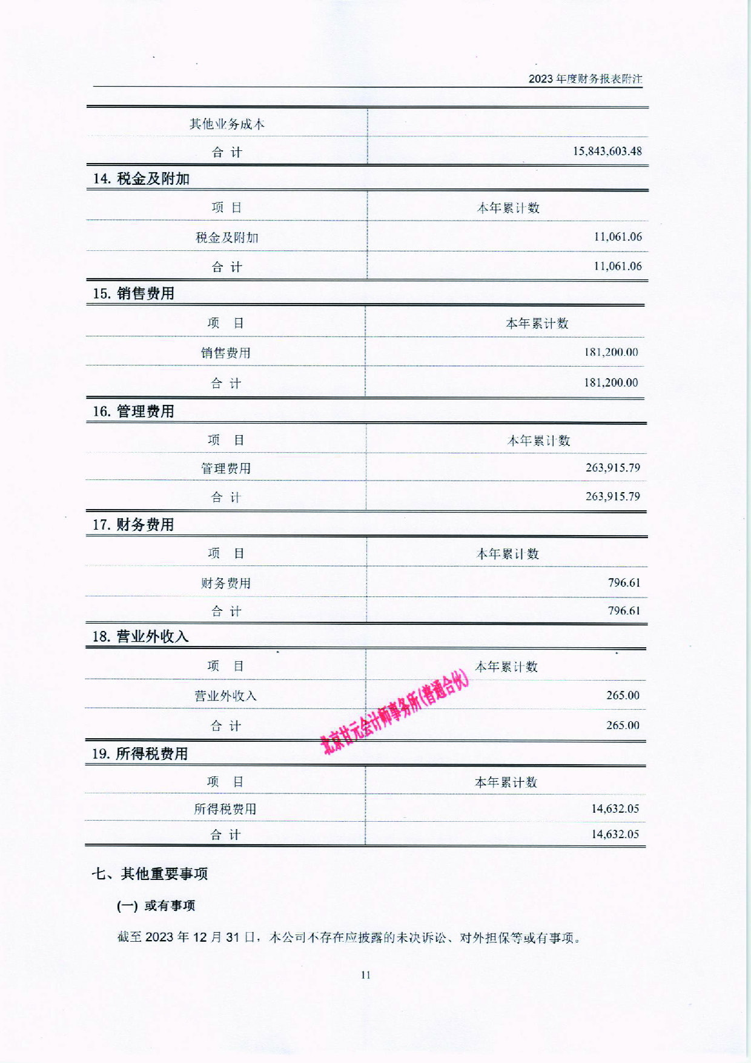
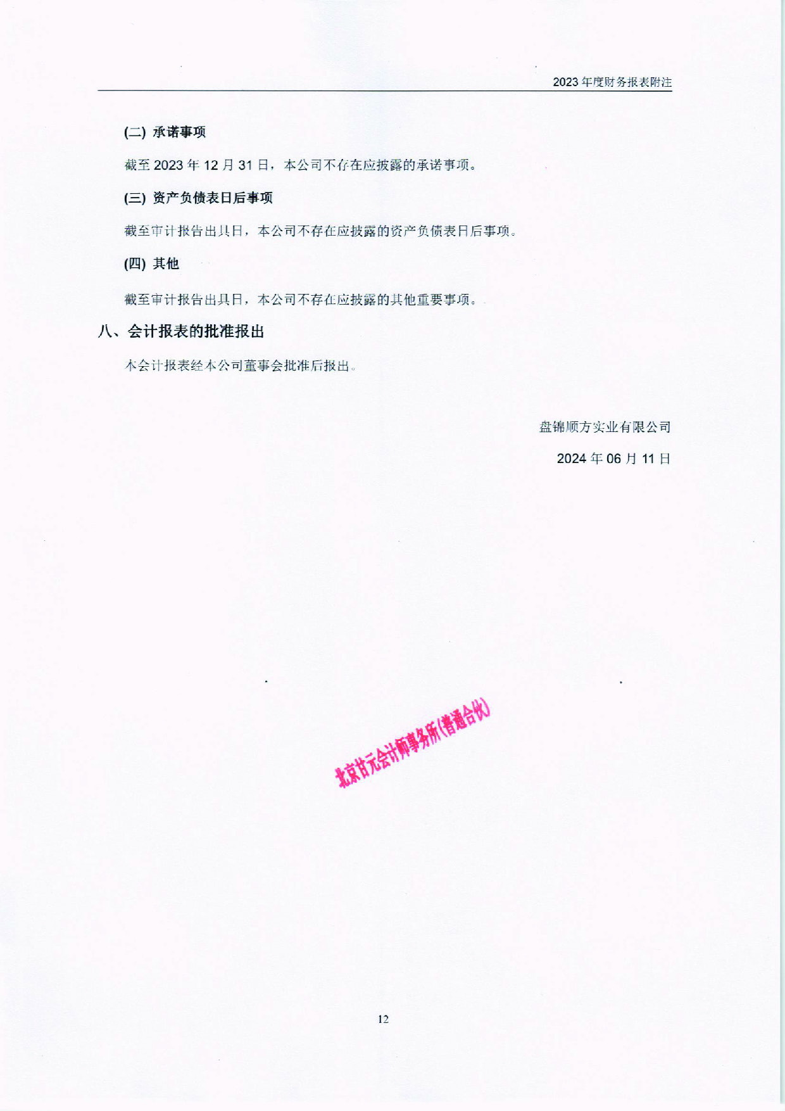
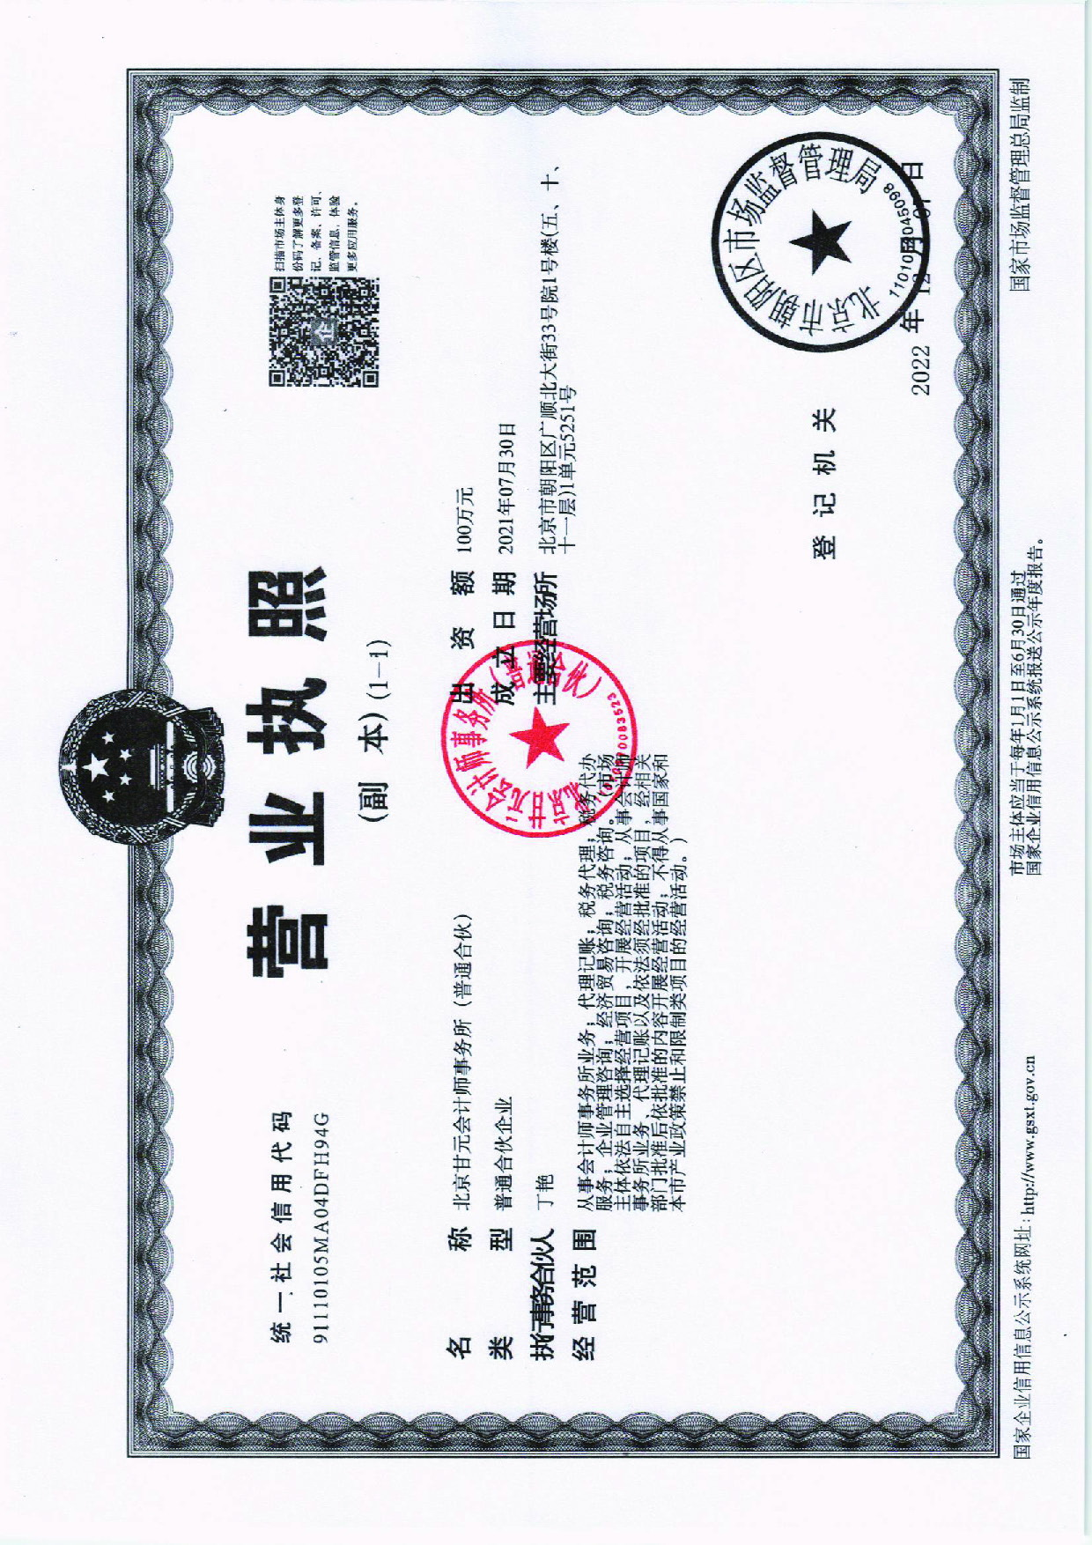
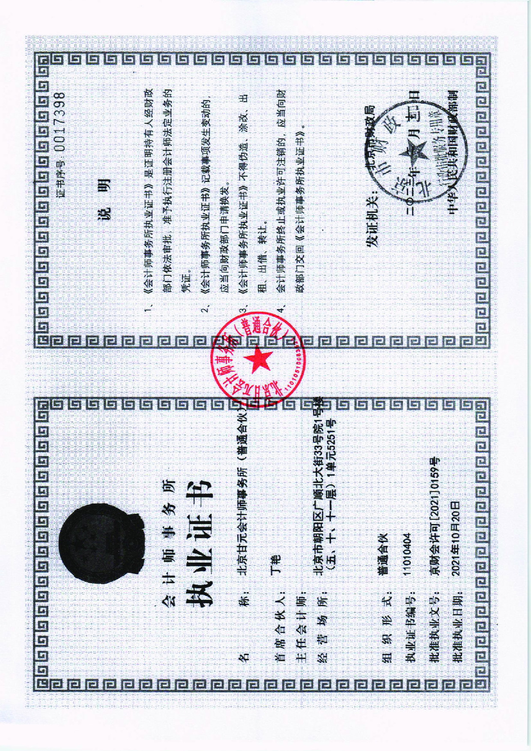
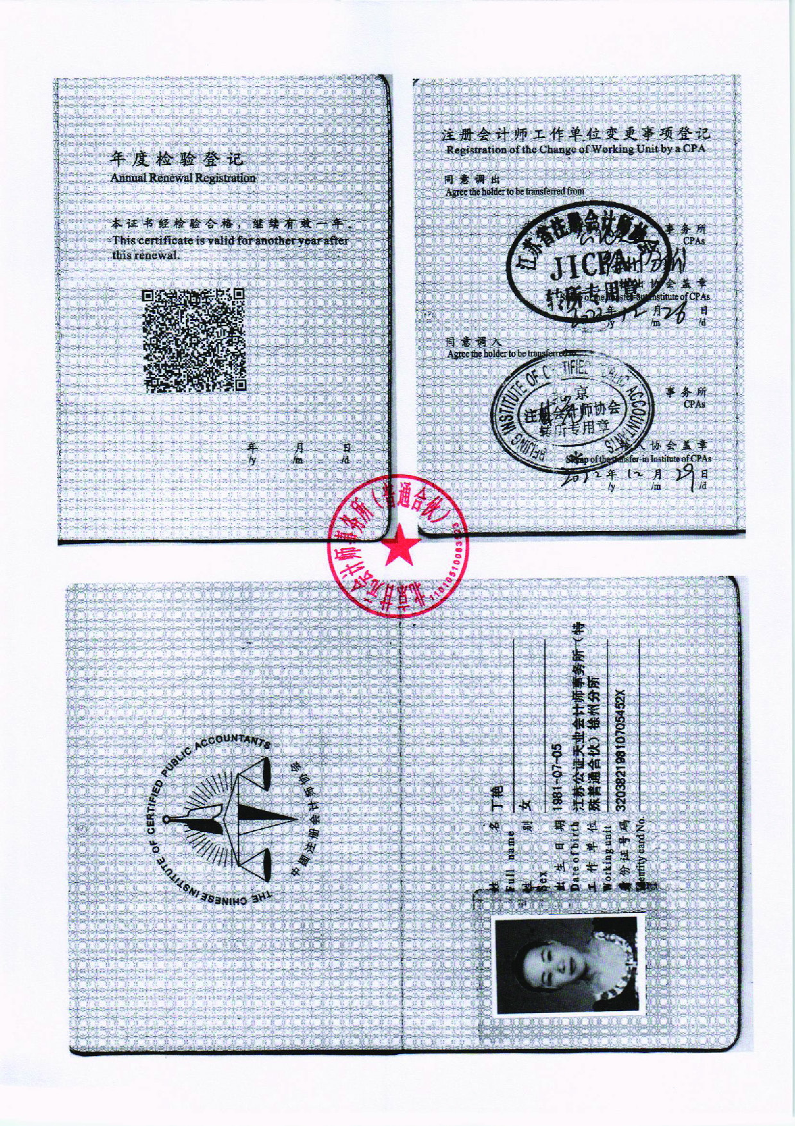
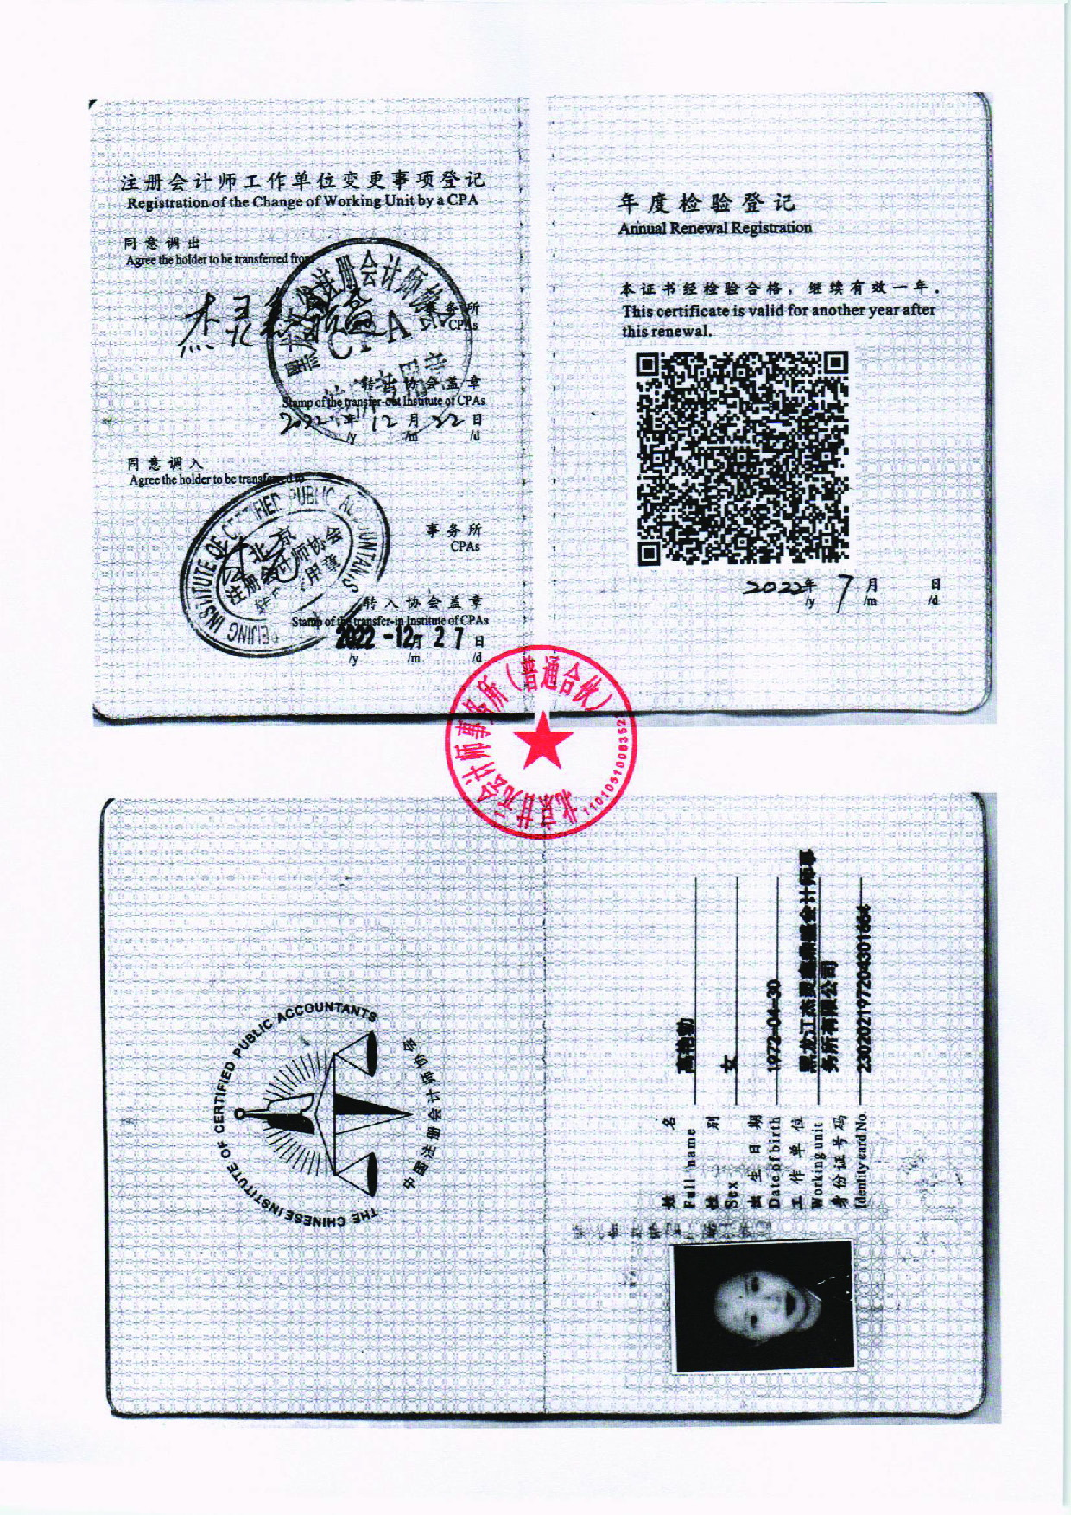

流动比率与速动比率

甘元审字【2024】第GYE-D4279号

企业性质

盘锦顺方实业有限公司

管理体系

职业健康安全管理体系认证

0070023S50435R0S
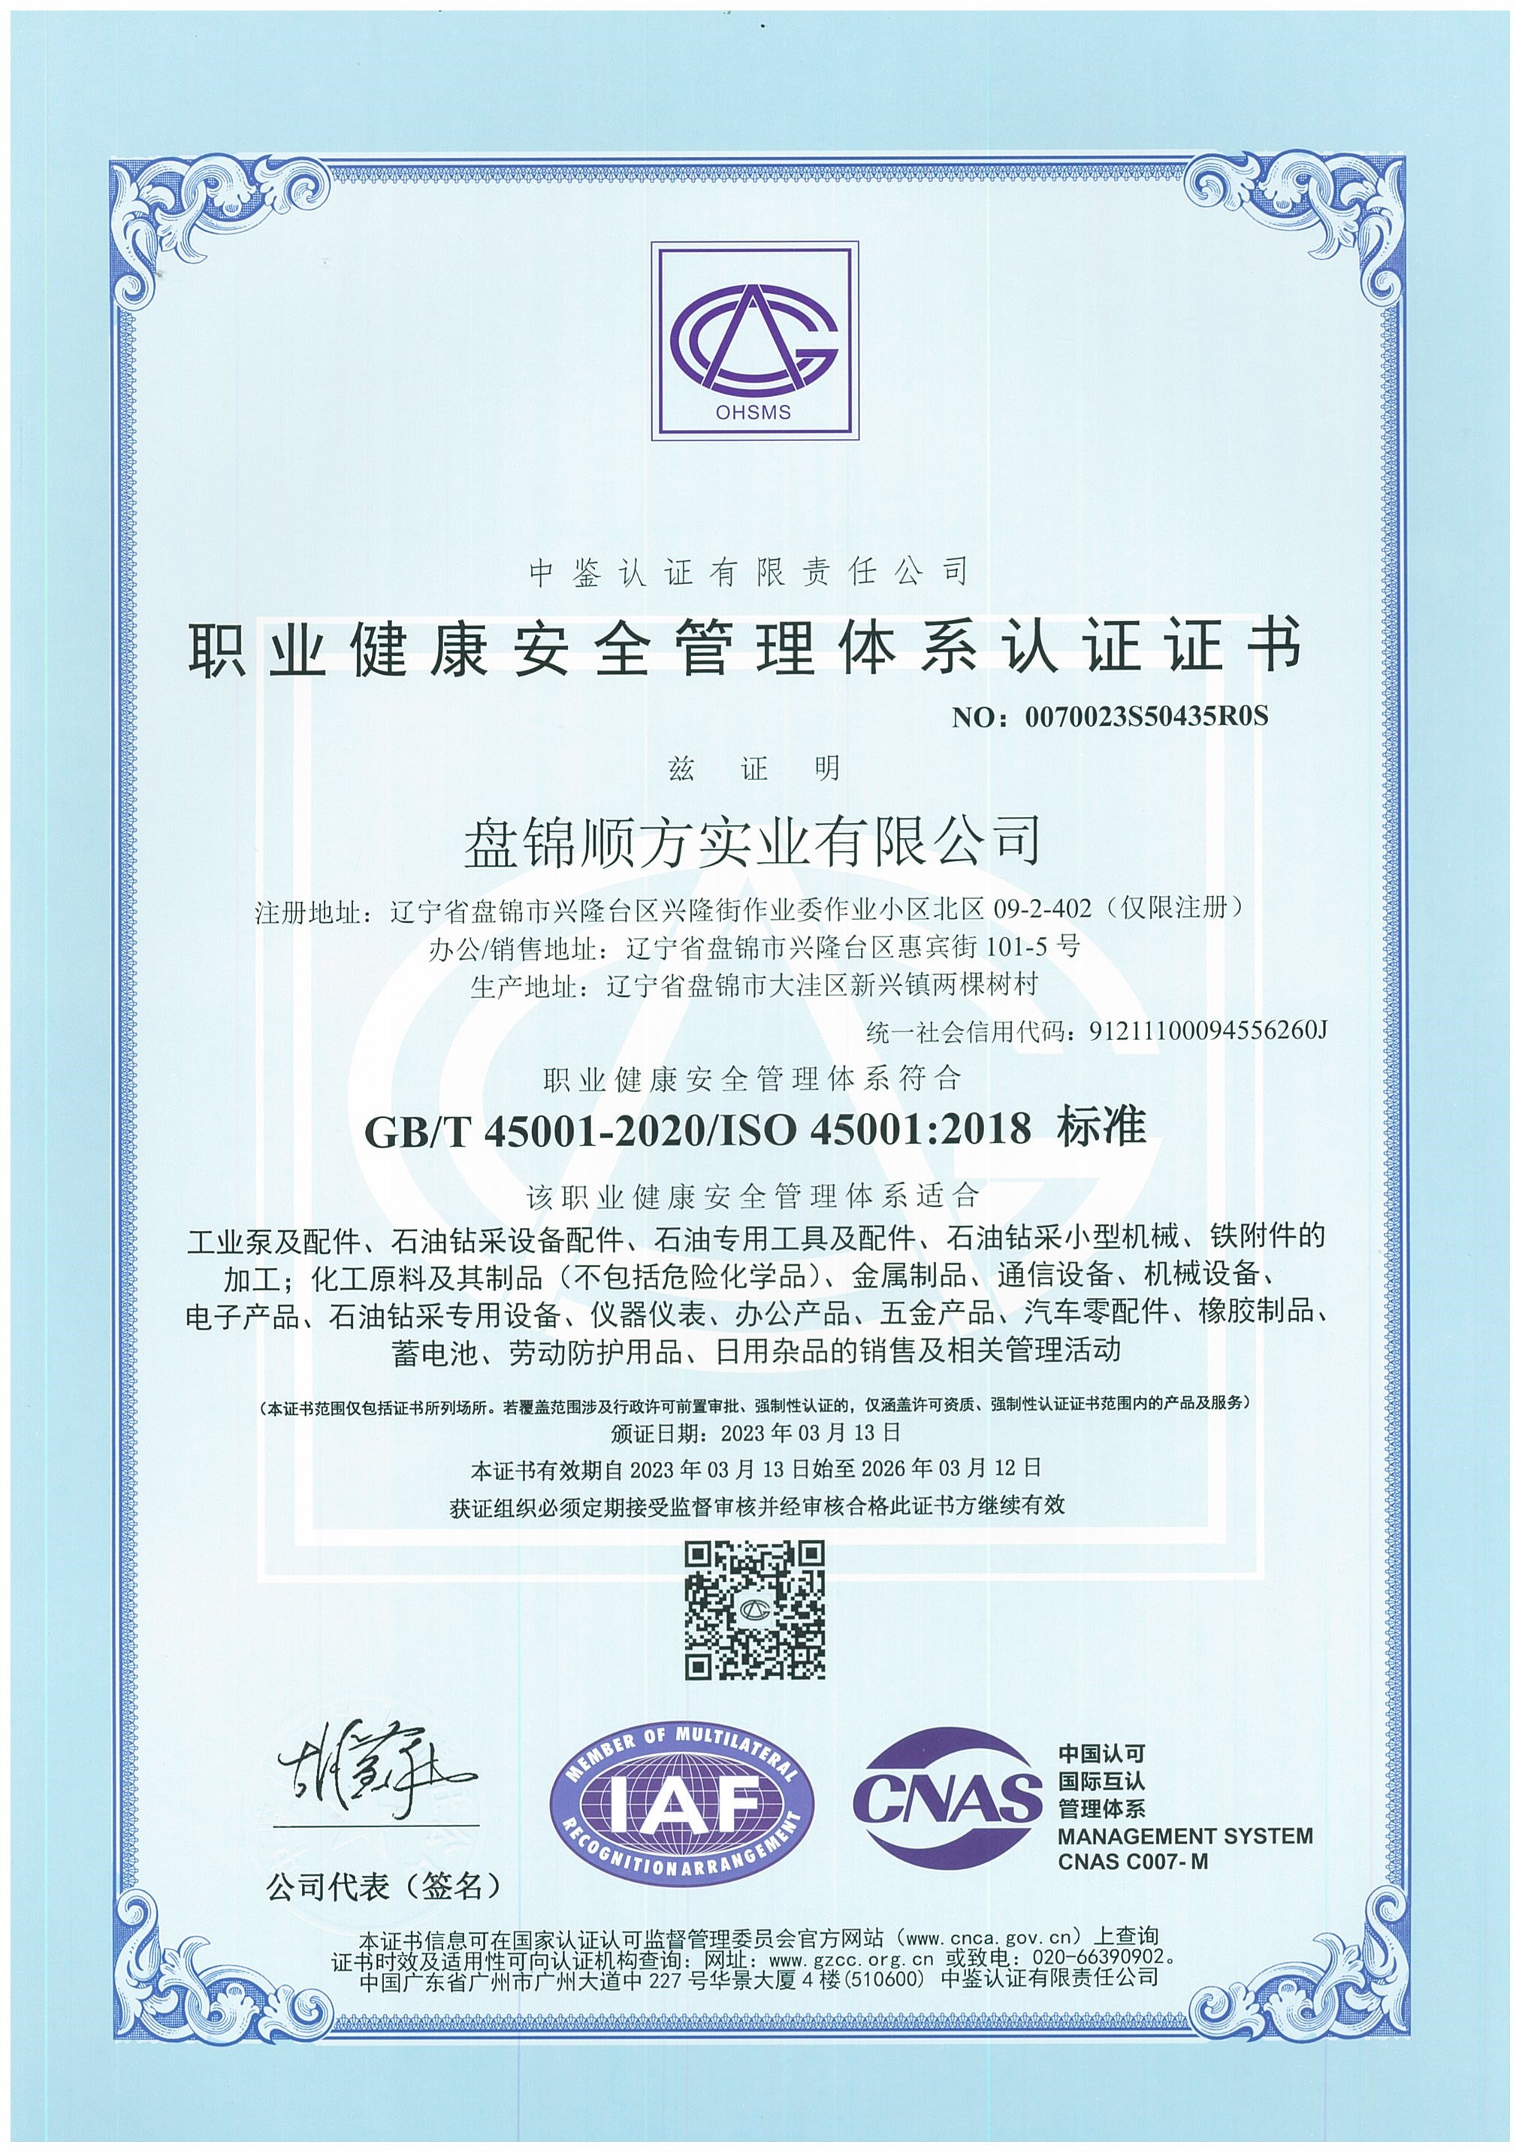

环境管理体系认证

0070023E50441R0S
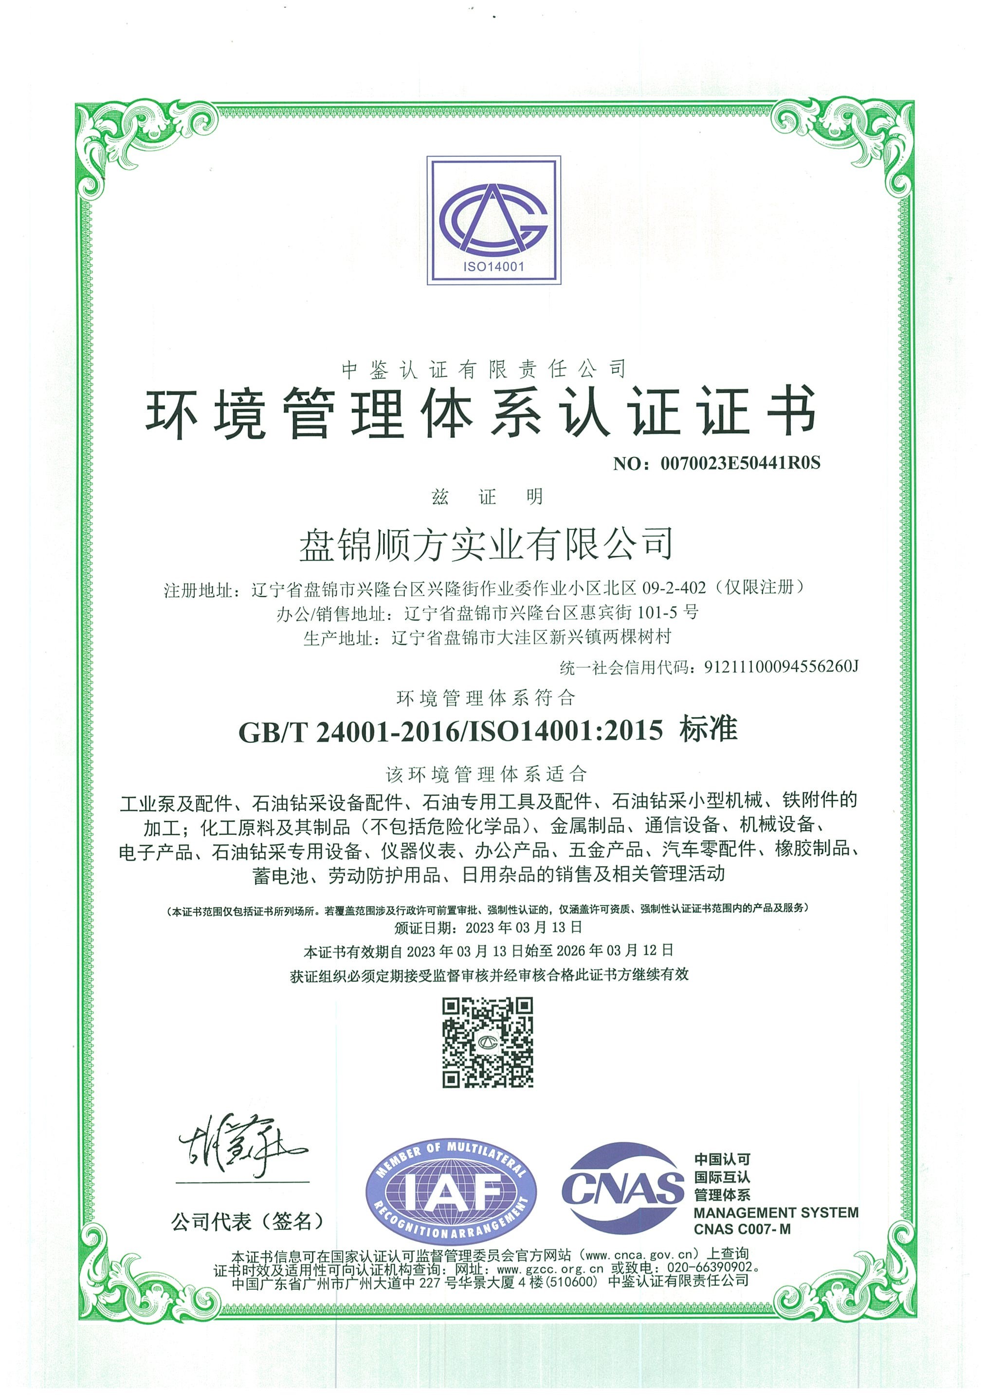

质量管理体系认证

0070023050634R0S
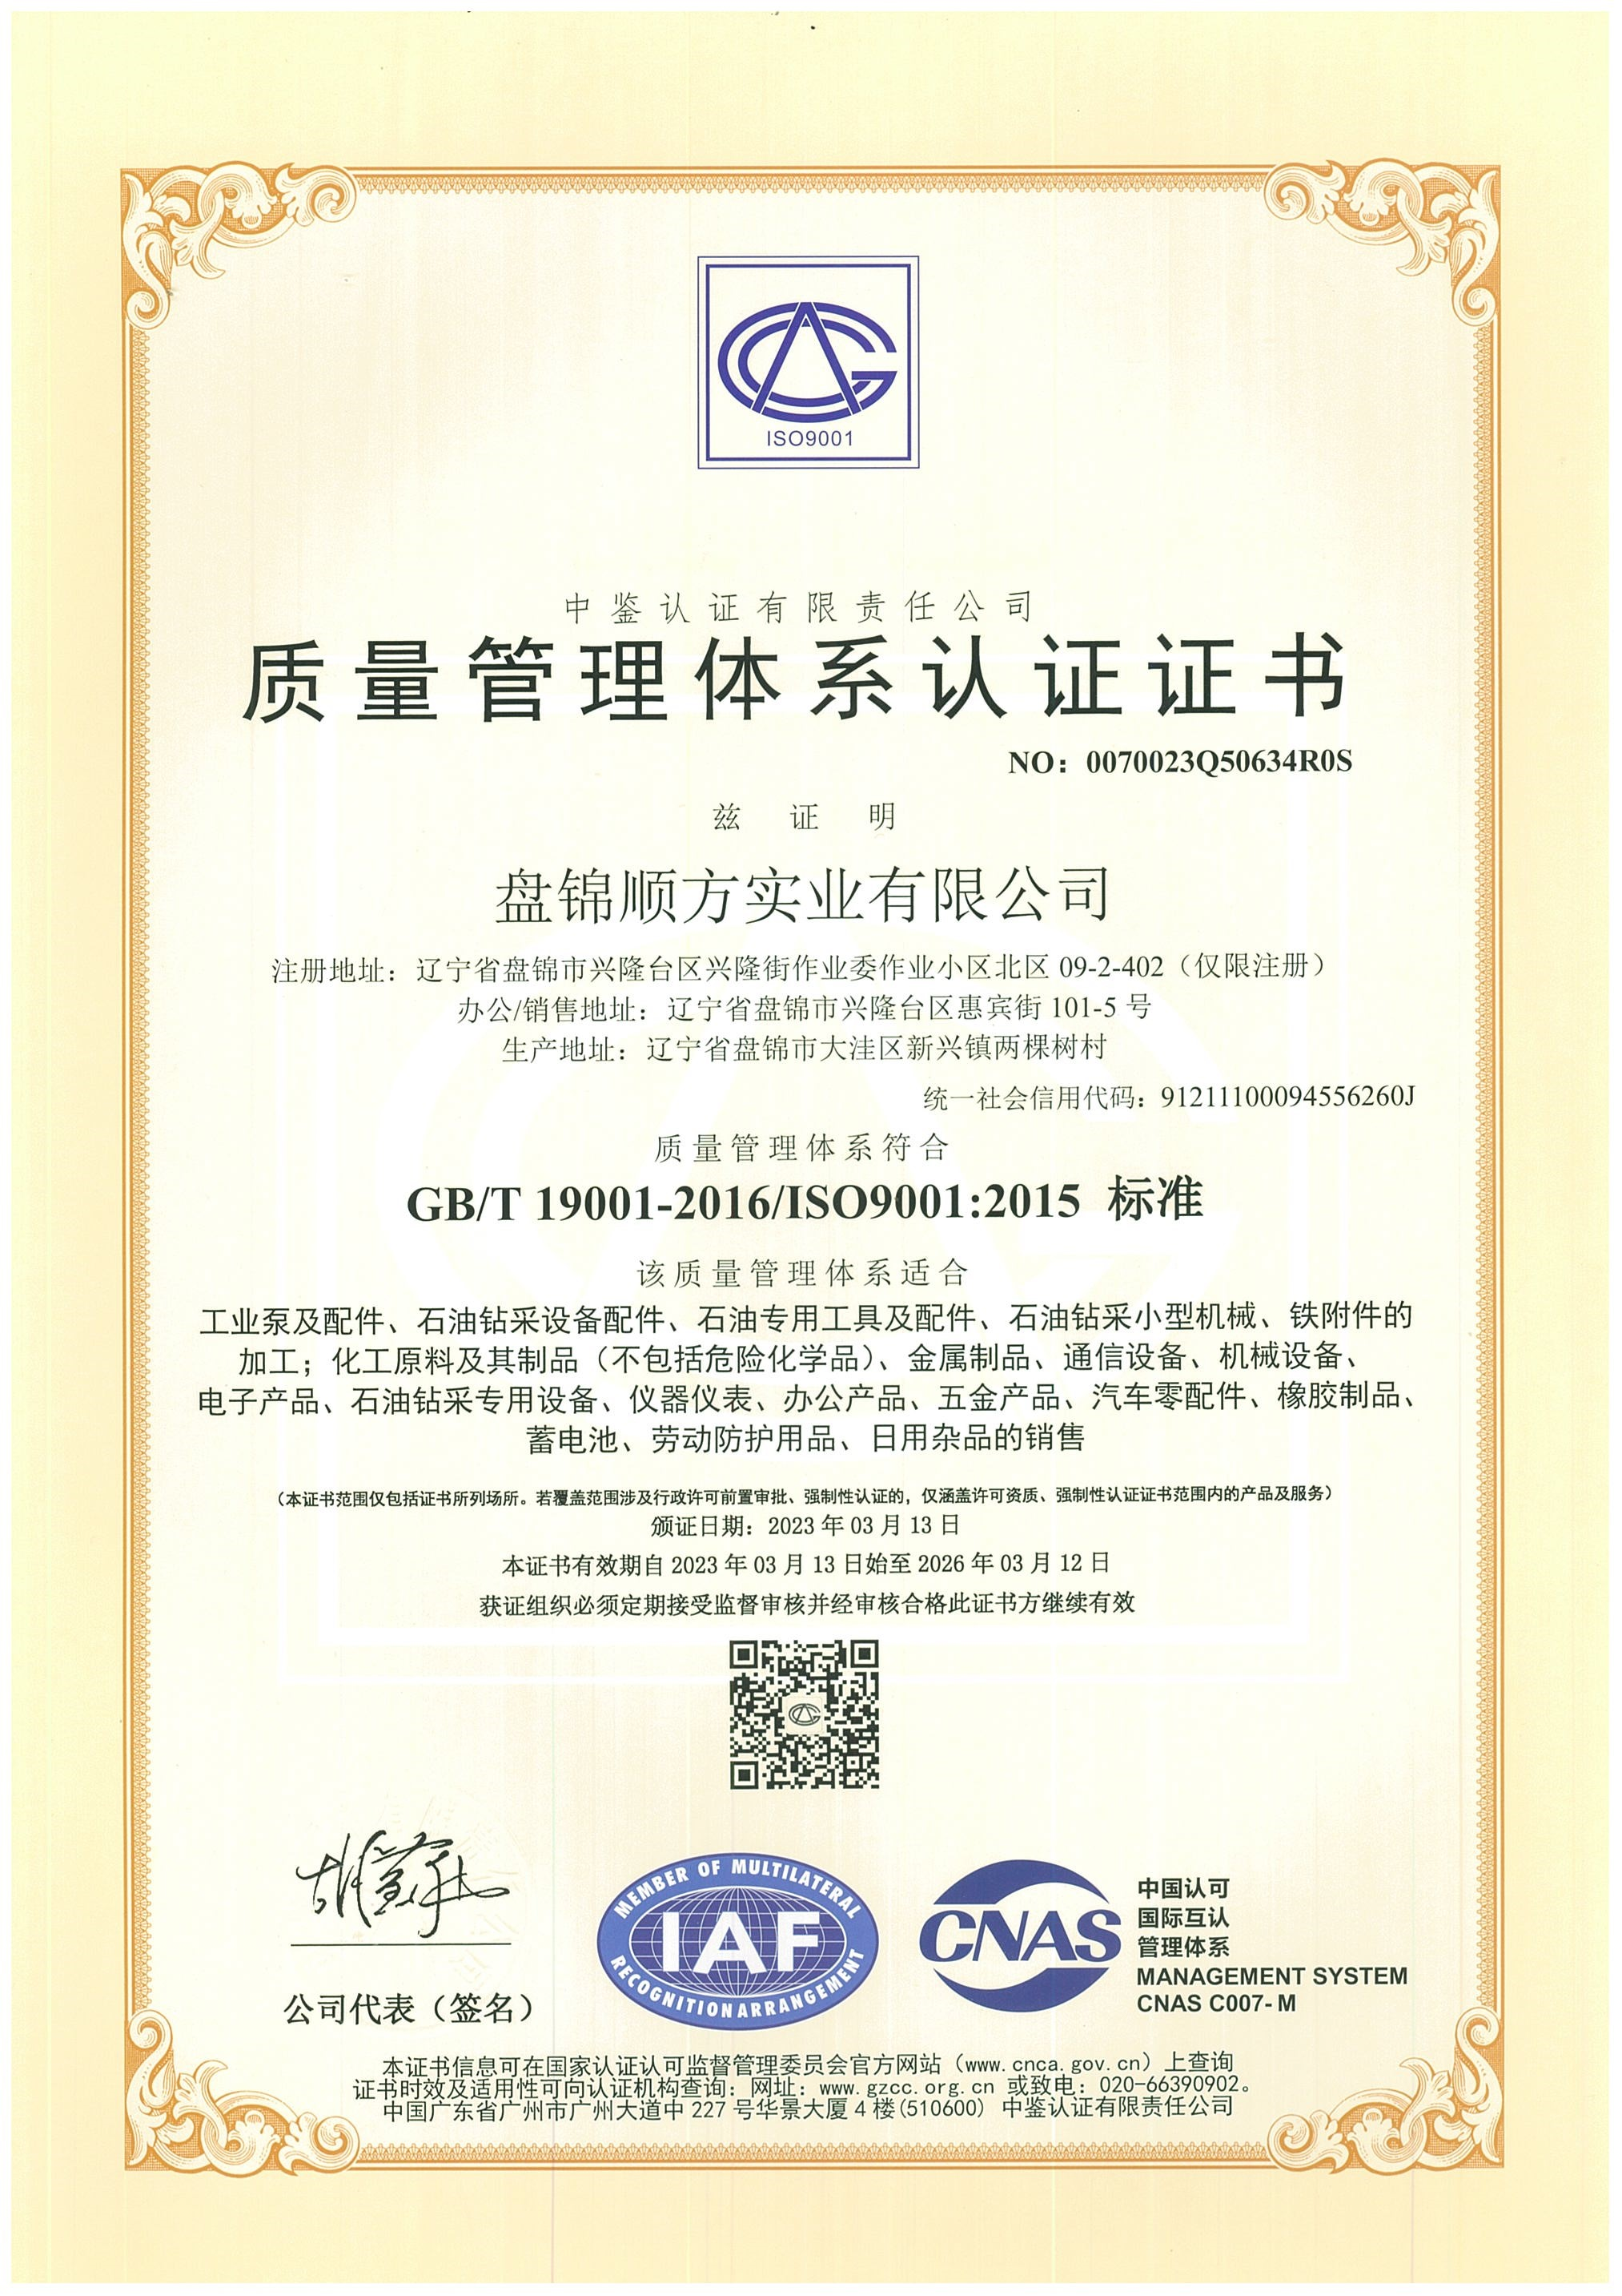

销售业绩

本包产品销售业绩

产品质量

产品质量承诺
产品质量承诺

我公司承诺对所提供的产品做到“三包”修理、更换、退货，因质量问题造成的一切损失由我公司负责。

检验报告

投标产品合格检验报告

BYT202407W0716
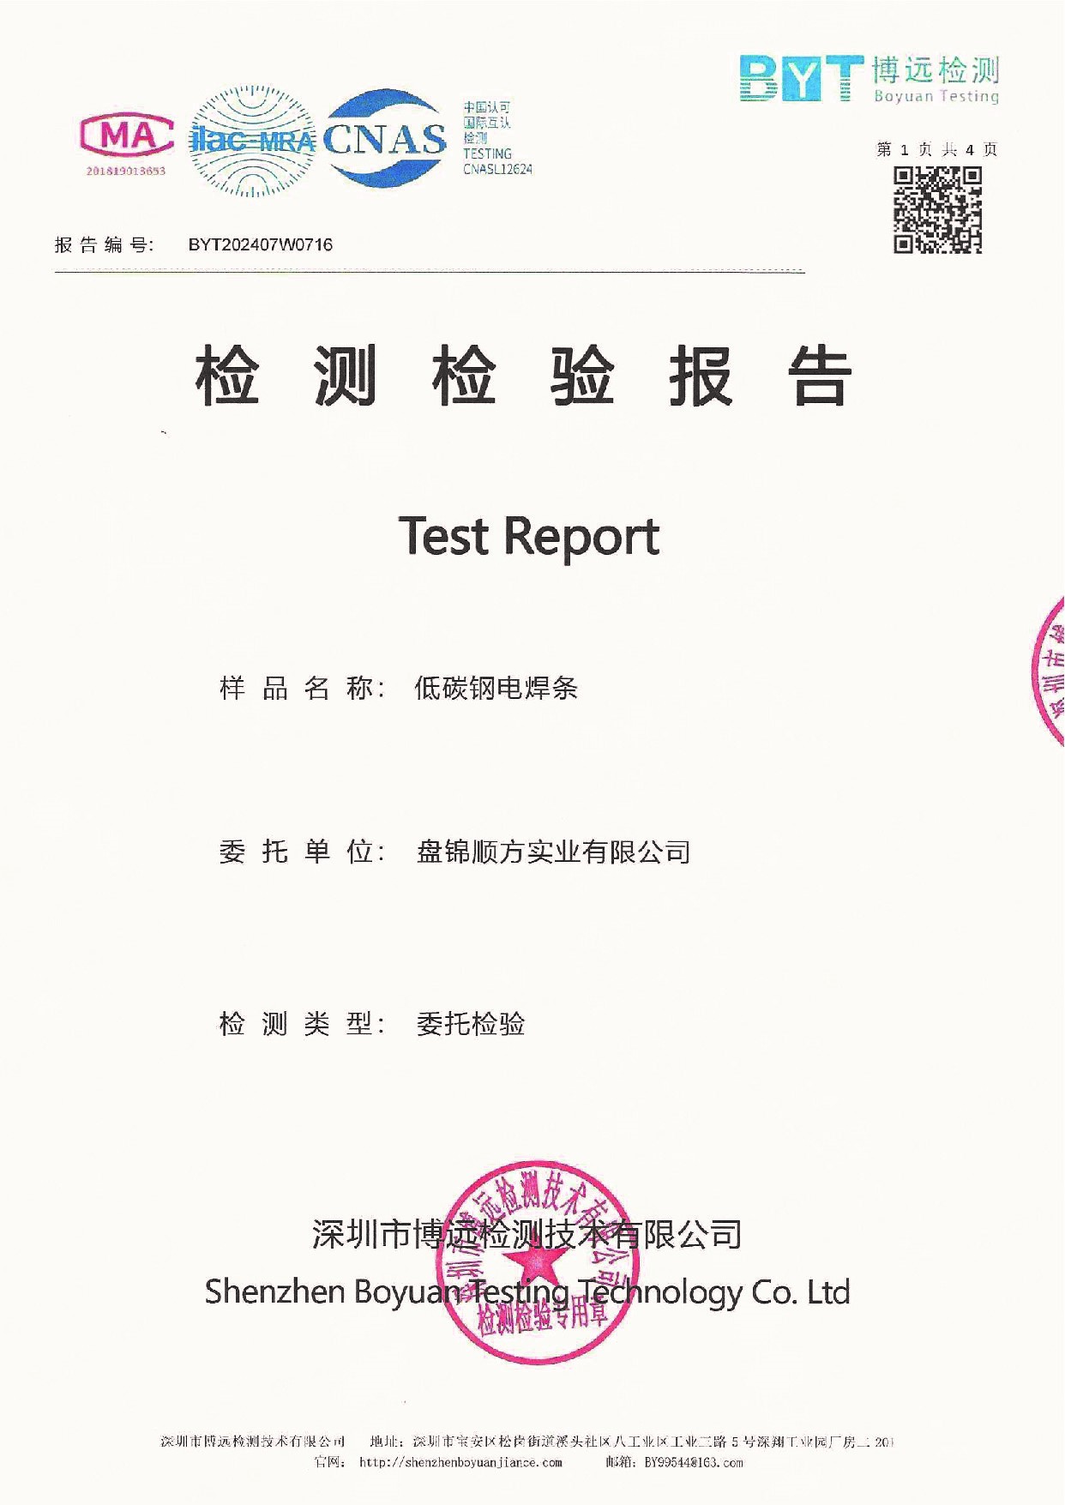
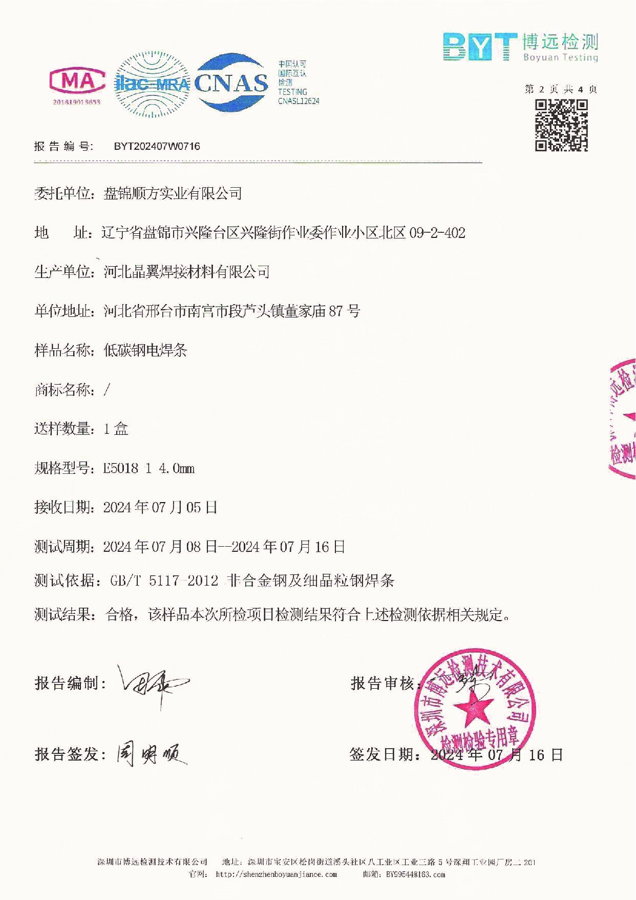
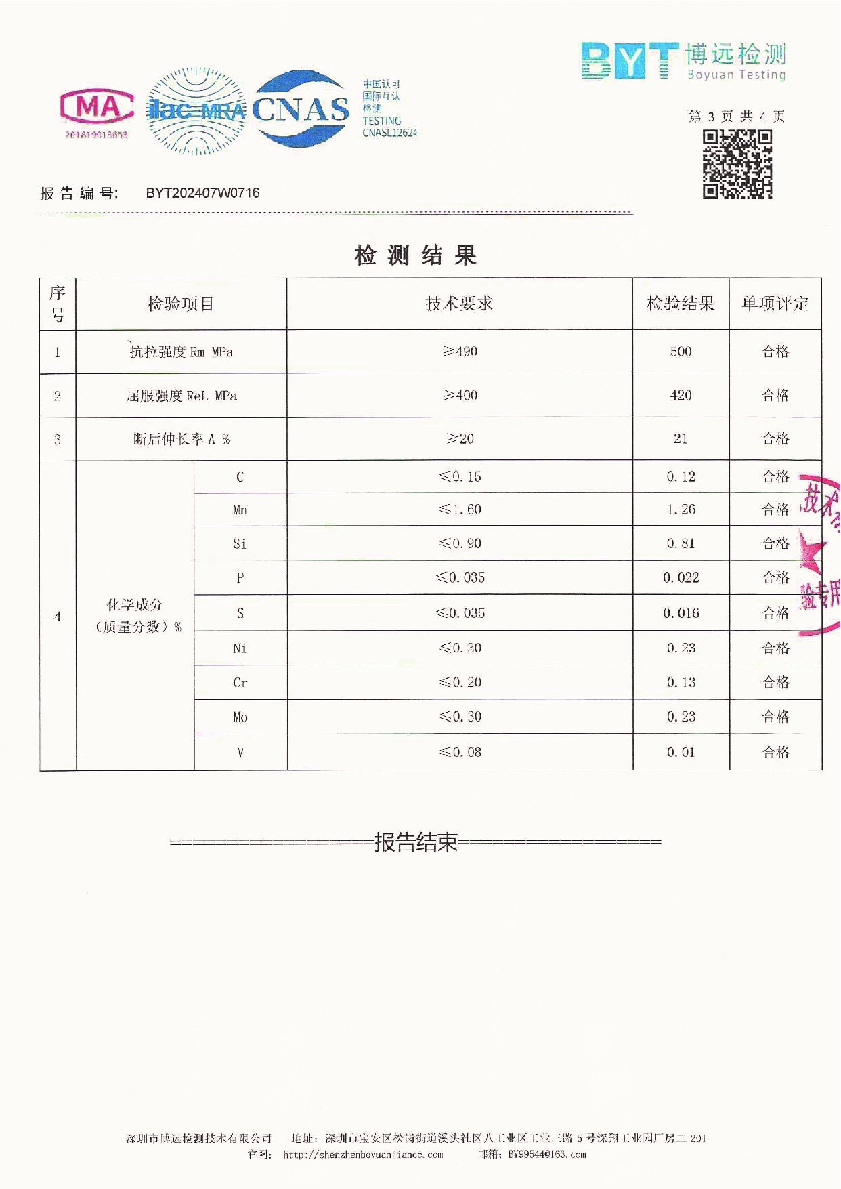
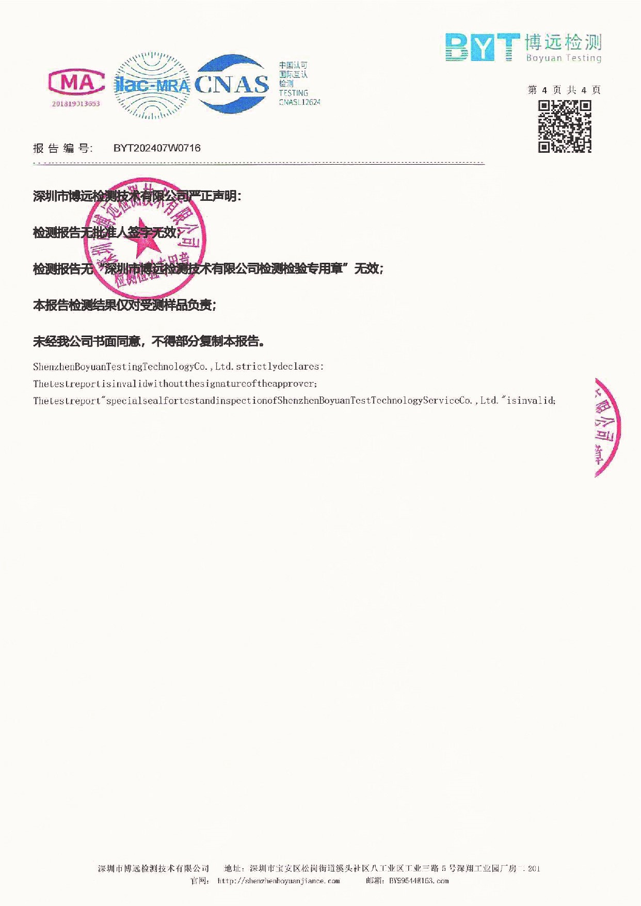

售后服务

售后服务相关制度建立

售后服务机构

售后服务组织机构图
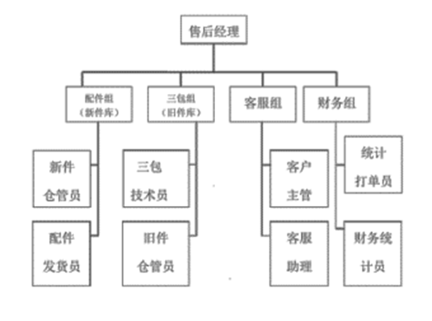

人员构成基本情况
序号 | 姓名 | 职务 | 联系方式 | 备注
1 | 朱宝利 | 售后经理 | 0427-7607100
2 | 吴强 | 售后服务人员 | 18742371520
3 | 张坤 | 售后服务人员 | 13709876856
4 | 张旭 | 售后服务人员 | 15242796000
5 | 杨琪 | 客服主管 | 13154274446
6 | 杨晓萌 | 客服助理 | 18742374338
7 | 杨婷婷 | 财务统计员 | 15668721112

售后服务管理办法
售后服务制度
一、服务总则
1、服务作为公司生存和发展的生命线，坚持为每一位客户提供高品质，高效率的售后服务。客户是企业经营发展的重要对象，提高对客户的服务质量成为企业生存壮大的关键。
2、质量第一，客户至上。将优质的产品提供给客户，本身就是最佳服务，把客户放在第一位，充分关注我们的客户是公司经营的出发点。
3、做售后服务工作，是为了最大限度地保护客户的权益，及时收集产品在出厂后的质量问题，把客户权益和企业利益统一起来，努力提升售后服务质量，公司对产品质量负责。
二、服务承诺
1、对售出产品,向客户公开承诺:
质量第一，顾客至上。
2、对售出产品，均要建立售后服务档案,长期跟踪服务。
3、听取客户意见和建议，不断改进工作方法，努力让客户满意。
4、对售出产品，保质保量，对售出确有质量问题的产品，尽最大努力满足客户诉求。
三、售后服务准则
1、公司员工要用诚恳、热情的服务态度，一流的服务质量，宣传企业文化，树立公司形象;
2、服务及时,快捷,准确。
3、对售前,售中，售后中的客户，要热情，礼貌，态度和蔼。
4、公司市场营销部负责如下服务工作:
(1)负责售前、售中、售后宣传和售后服务工作;
(2)负责兑现公司对客户服务承诺;
(3)负责及时把客户的各种信息反馈给公司;
(4)负责建立售后服务网络，及其收集客户反馈的信息;
(5)负责利用机算计和互联网，建立并保管好服务档案;
(6)负责产品服务定期回访，长期客户，至少每一年回访一次，重要客户，至少每半年回访一次，回访方式多样化，包括电话、信件、电子邮局等等;
(7)负责投诉受理、退货、换货,接到来函时，详细记录客户名称，具体地址、联系方式、商品等级、购买日期等有关信息，查清存在的问题，以上内容登记清楚后，根据权限范围报总经理办公会或总经理批准后落实实施。
(8)负责开展重点客户关怀计划，了解客户需求，实施客户关怀计划。
四、客户意见和投拆处理办法
1、公司通过热线服务电话、信件或其它方式，接受客户和消费者的服务咨询、意见反馈和投拆等。接待过程要热情礼貌，不许怠慢任何一个客户，公司对每次来电、来信、来访须给予迅速、满意回复，对有价值的意见和建议要综合整理，送交公司参考采用。
2、按照顾客第一的观念，经常开展各种形式的客户意见调查活动,与顾客交流联络，调查结果作为售后服务和生产改进工作的重要依据，不断改进服务措施,提高服务质量。
3、对产品涉及到有关质量问题引起用户投拆的由公司技术质量部参与解决，对质量有争议的产品由合同约定的检验机构检定并最终认定。

售后服务承诺
承诺函

我公司承诺在接到需方反映的产品质量信息后，及时解决问题。
我公司承诺24小时内派人到现场处理问题。

承诺企业（盖章）：盘锦顺方实业有限公司
法定代表人（签字）：

失信扣分

招标文件中规定的其它需要投标人响应的相关商务条款内容

投标人认为有必要提供的其他商务资料

合规承诺书
合规承诺书

我单位在此郑重承诺，我们所提供的一切资料及其数据内容真实有效。过去3年间在经营活动中具有良好的商业信誉，无违法记录和重大法律纠纷，公司股东、管理人员、员工不存在被有关机构列入黑名单或被制裁的情况，无出租、出借、转让经营资质证照等行为。已制定诚信合规计划，能够根据公司实际定期对所有员工及管理人员进行诚信合规培训。
我单位声明已知晓《中国石油诚信合规手册》内容，开展相关交易活动将遵守该手册的诚信合规要求，保证交易行为遵守国家关于市场准入、招标投标、工程建设、安全环保、质量管理、市场竞争等法律法规。我们承诺不存在虚假投标、串通投标、围标等违法投标行为。若交易中出现不合规行为，愿意提供合规保证或承担相应责任，直至行为合规。

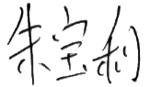
承诺企业（盖章）：盘锦顺方实业有限公司
法定代表人（签字）：
2024年10月27日

投标人自律守则
投标人自律守则
一、严格遵守《中华人民共和国招标投标法》等国家有关法律法规和集团公司相关规章制度，依法从事投标和其它交易活动，诚实守信，自觉接受国家、社会和集团公司监督。
二、自觉维护市场秩序，不得出借或借用、买卖、伪造企业和从业人员的资质证书、营业执照、资产业绩等相关资信证明文件和印章，严禁以其它企业或个人名义投标。
三、严格遵守法律、法规和招标文件规定的投标程序。参与项目投标应当具有国家和招标文件规定的资质、业绩或许可条件，不得隐瞒真实情况，弄虚作假，骗取投标和中标资格。
四、坚决抵制和杜绝串标、围标、贿赂等违法投标和不正当竞争行为。不得相互串通投标或者与招标人串通投标；不得向招标人或者评标委员会成员行贿谋取中标；不得以他人名义投标或者以其它方式弄虚作假骗取中标；不得以任何方式干扰、影响评标工作；不得违背国家有关价格规定或低于成本价竞争。
五、严格遵守招标投标程序，按照要求缴纳投标保证金、中标服务费、履约保证金等；严格按中标条件签订和履行合同，不得将项目违法转包、违规分包。
六、依法经营，公平竞争，不得采取虚假、诽谤、恶意投诉等违法或不正当手段损害、侵犯其它企业的正当权益。
七、对违法和不公正行为投诉时，应当保证投诉内容及相应证明材料的真实合法。

投标人告知承诺函
投标人告知承诺函
招标人名称：辽河石油勘探局有限公司物资分公司
我单位参与（2024年二级物资集中采购41大类焊接材料（JC2024-WⅡ-41-01包））的投标。根据《中华人民共和国招标投标法》等法律法规的规定，我已知悉本单位相关权利义务，作为法定代表人（或授权委托人），本人清楚知晓我单位在本项目投标活动的情况。本人已详细阅读告知承诺函的内容，并在此郑重承诺：
一、我单位和我本人遵循公开、公平、公正、诚实守信的原则，依法依规参与本项目投标。
二、我单位具有参与本次投标的资质和能力，公司运营状况良好，不存在挂靠投标、不受让、租借、出租、出借资格或资质证书，无处罚期内的不良行为。
三、我单位在本项目投标过程中从招标公告列明的渠道获取招标文件，没有通过其他不正当渠道获取招标文件。
四、我单位承诺投标文件由本单位员工独立编制，严格遵守保密义务。所提供的一切投标相关材料都是真实、有效、合法的。
五、我单位不与其他投标人相互串通投标报价，不恶意压低或抬高投标报价，不排挤其他投标人的公平竞争，不损害招标人或其他投标人的合法权益。
六、我单位不与招标人或招标代理机构串通投标，损害国家利益、社会公共利益或者他人的合法权益。
七、我单位不向招标人或者评标委员会成员行贿以牟取中标，不在开标后进行虚假恶意投诉。
八、我单位和我个人清楚并知晓《中华人民共和国刑法》第二百二十三条“投标人相互串通投标报价，损害招标人或者其他投标人利益，情节严重的，处三年以下有期徒刑或者拘役，并处或者单处罚金。投标人与招标人串通投标，损害国家、集体、公民的合法利益的，依照前款的规定处罚”的规定。
九、我单位如在本项目招标投标活动评标工作中存在串通投标、弄虚作假等行为的，本单位及本人自愿承担法律责任，接受相应刑事、纪律和行政处罚以及失信惩戒。
十、本承诺函由我单位盖章及法定代表人（授权委托人）本人亲自签字确认。
承诺单位：盘锦顺方实业有限公司 （盖单位公章）
法定代表人（授权委托人）： （签字）
承诺时间：2024年10月27日

投标人认为有必要提供的其他资料

